测试截图编号：步骤5.6.1-01

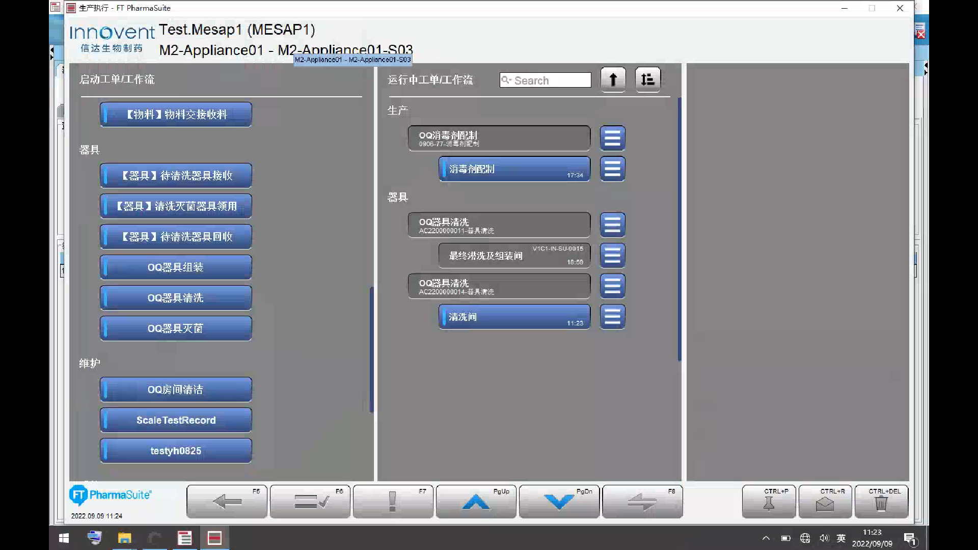

测试截图编号：步骤5.6.2-01

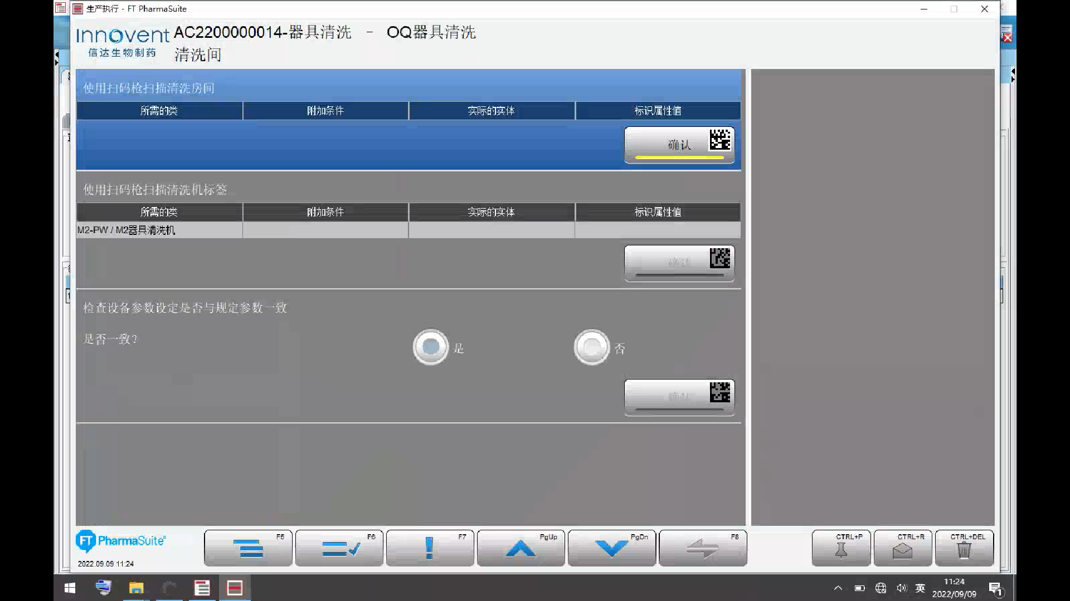

测试截图编号：步骤5.6.2-02

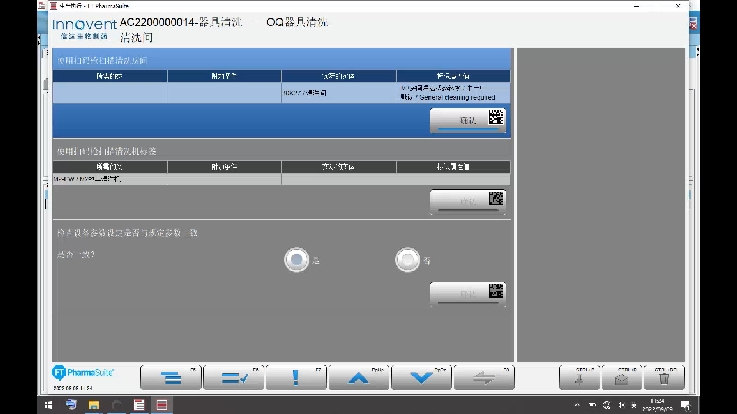

测试截图编号：步骤5.6.3-01

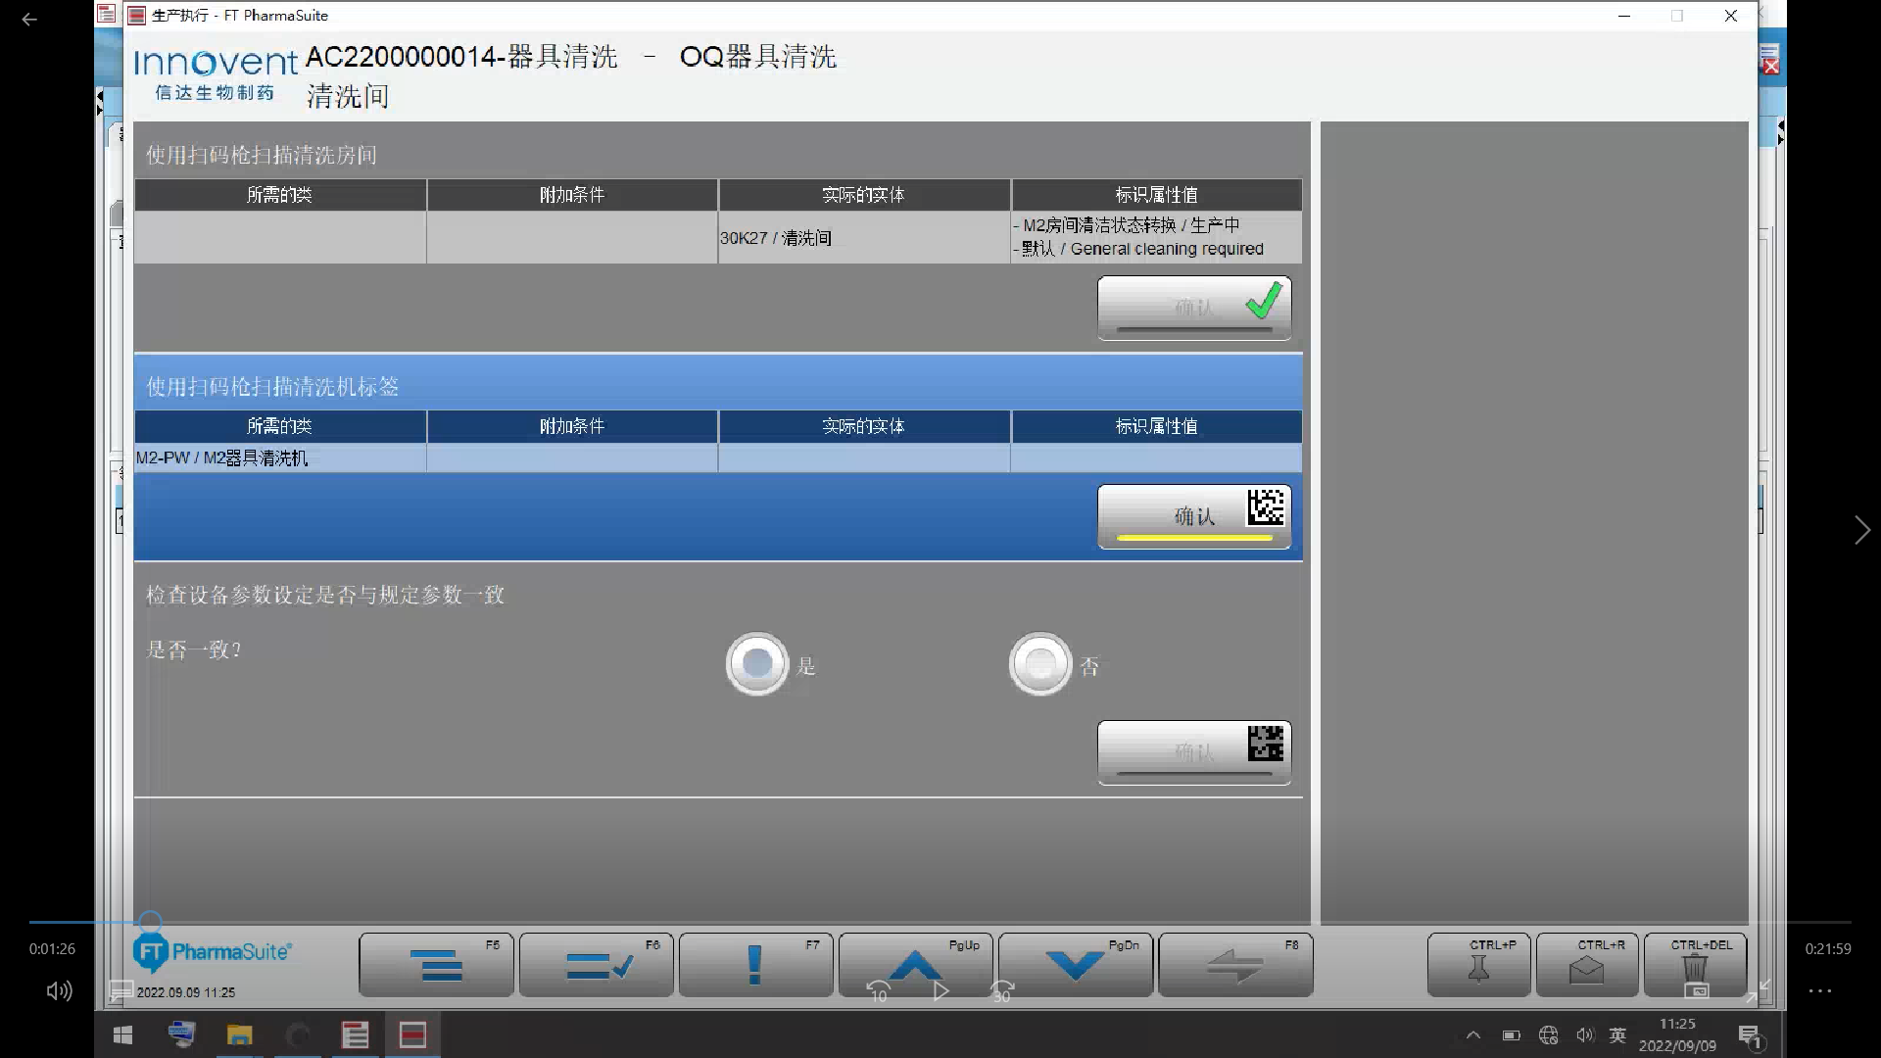

测试截图编号：步骤5.6.3-02

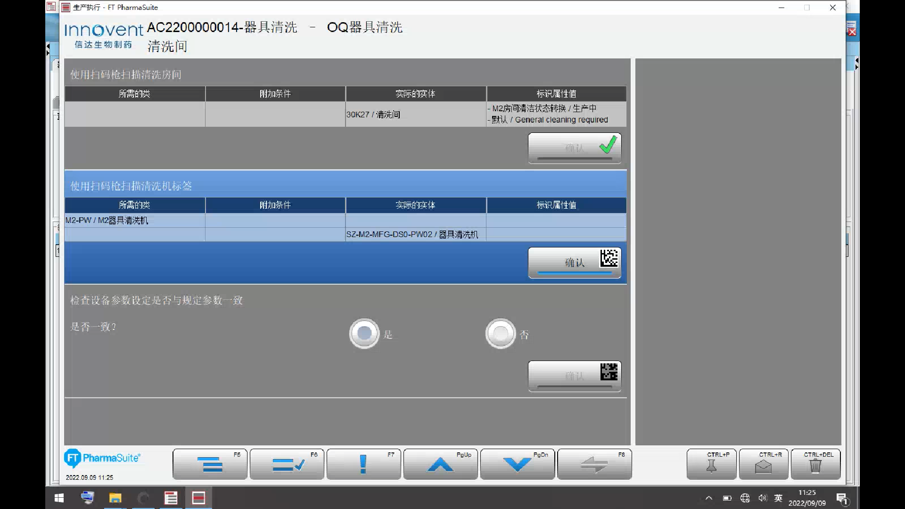

测试截图编号：步骤5.6.4-01

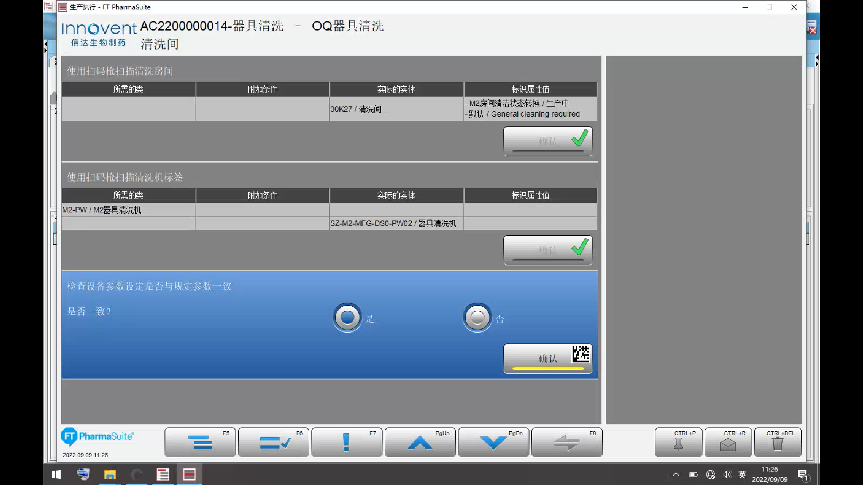

测试截图编号：步骤5.6.4-02

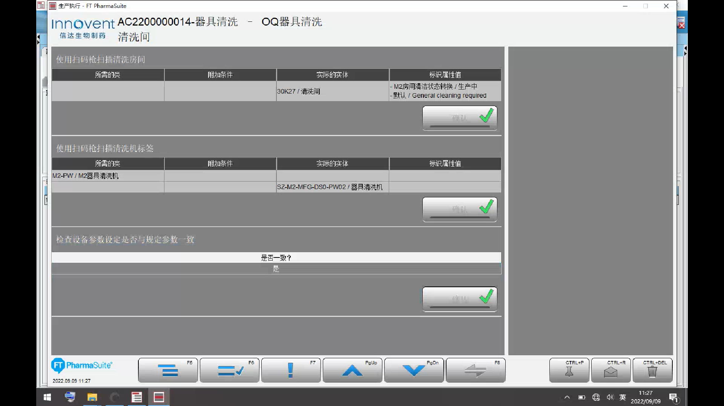

测试截图编号：步骤5.6.5-01

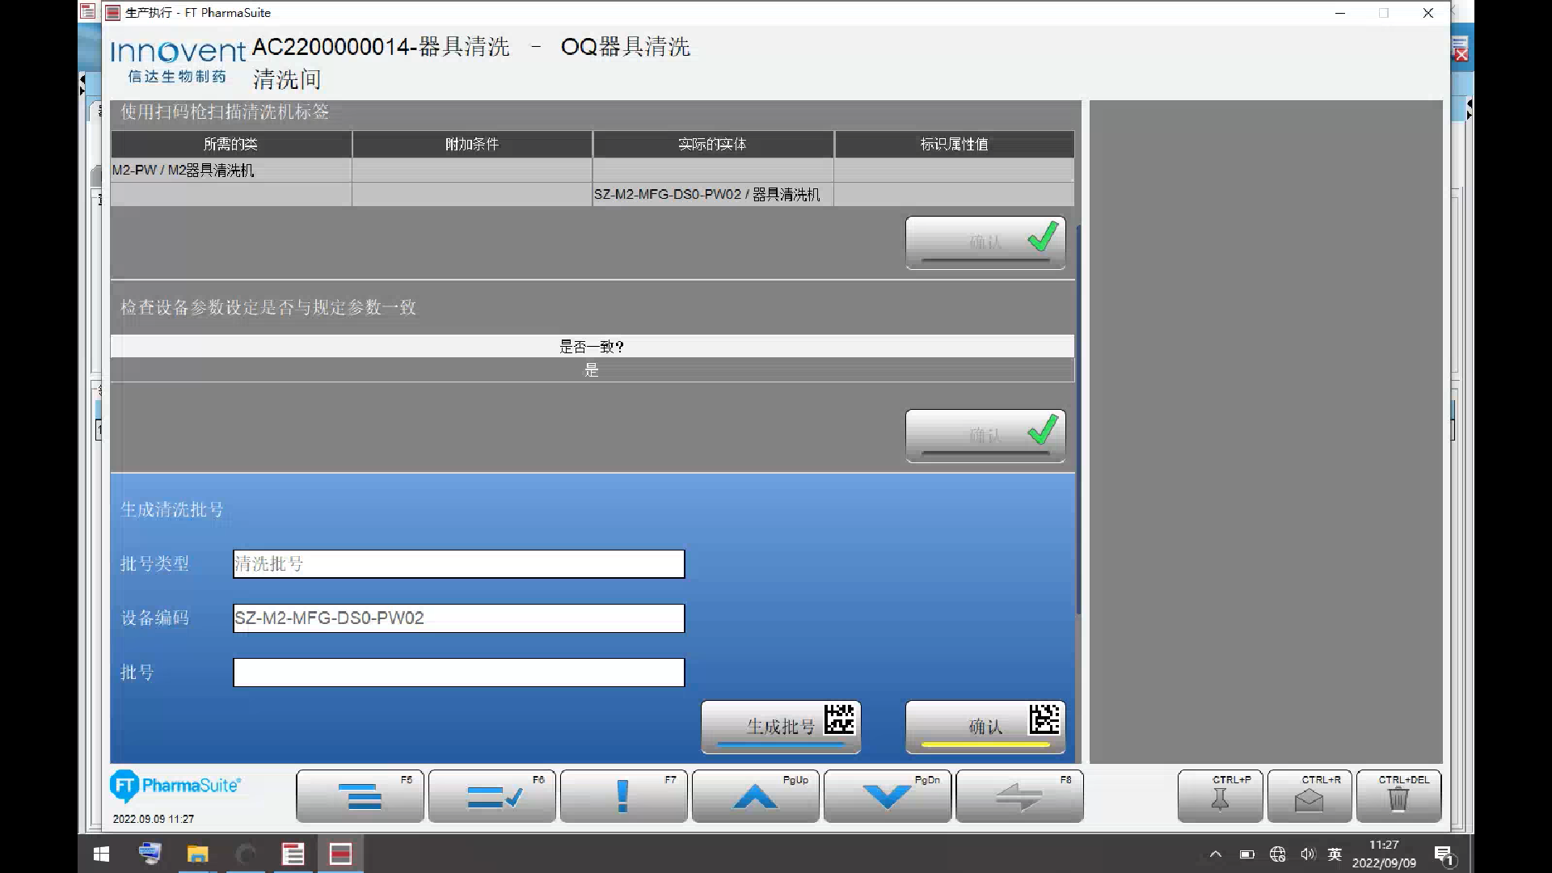

测试截图编号：步骤5.6.5-02

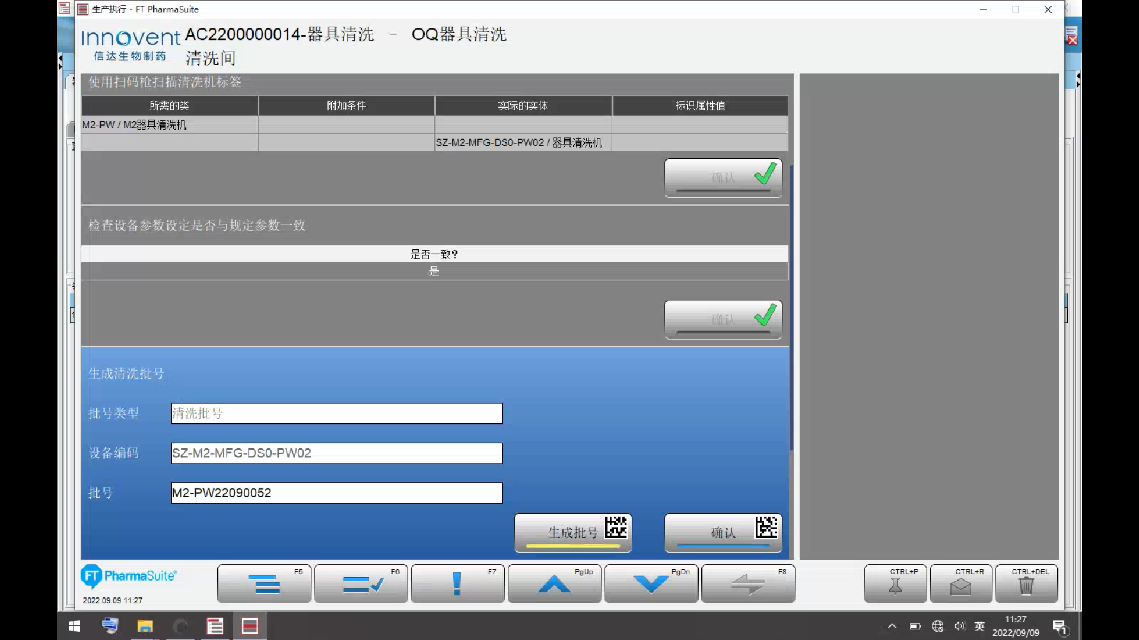

测试截图编号：步骤5.6.5-03

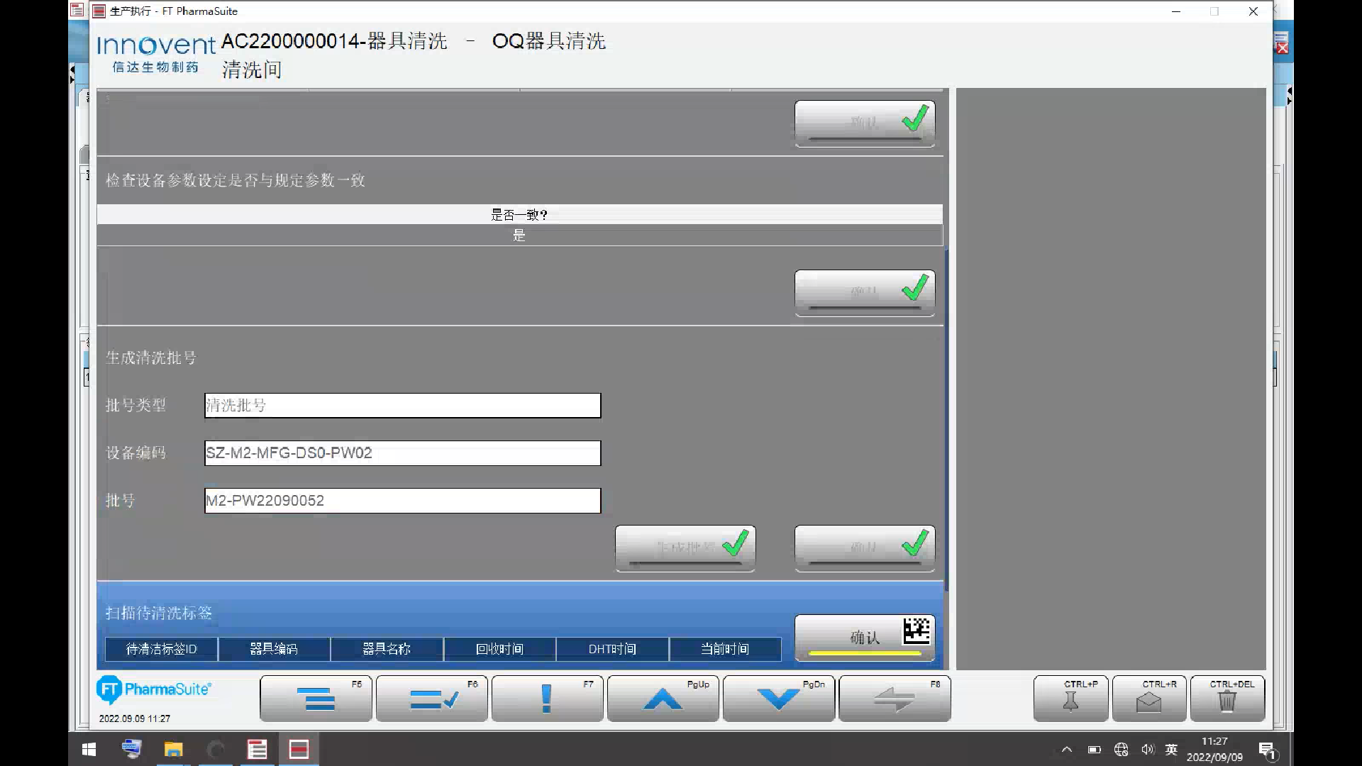

测试截图编号：步骤5.6.6-01

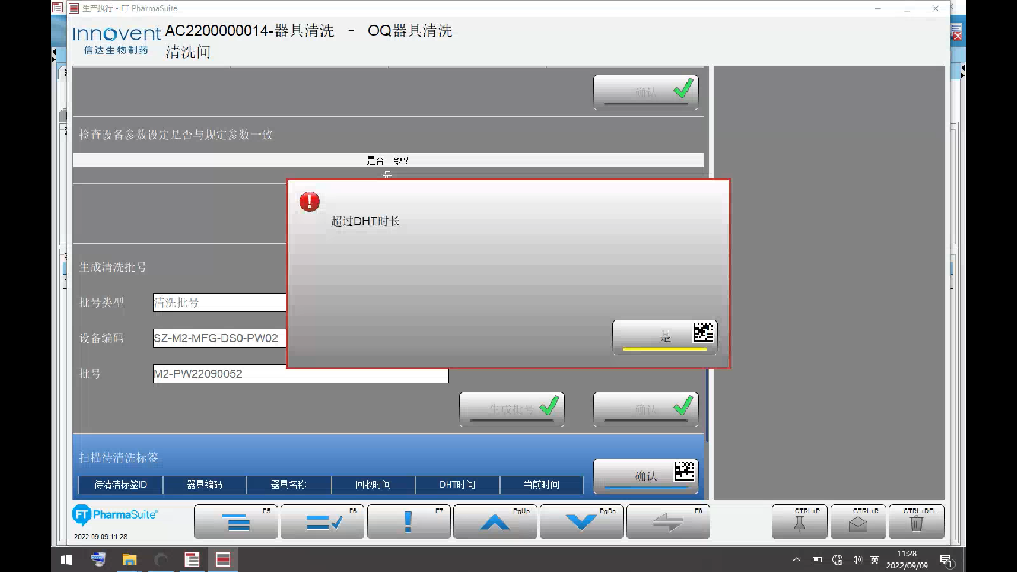

测试截图编号：步骤5.6.7-01

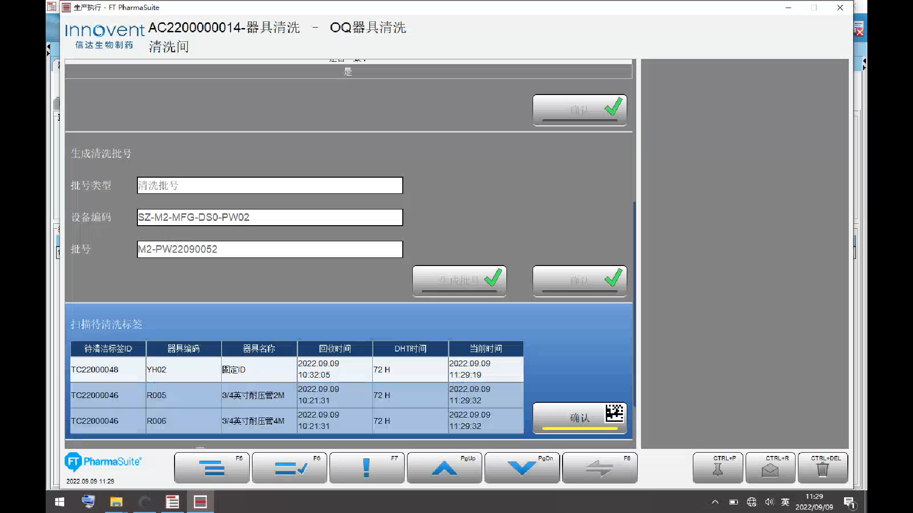

测试截图编号：步骤5.6.8-01

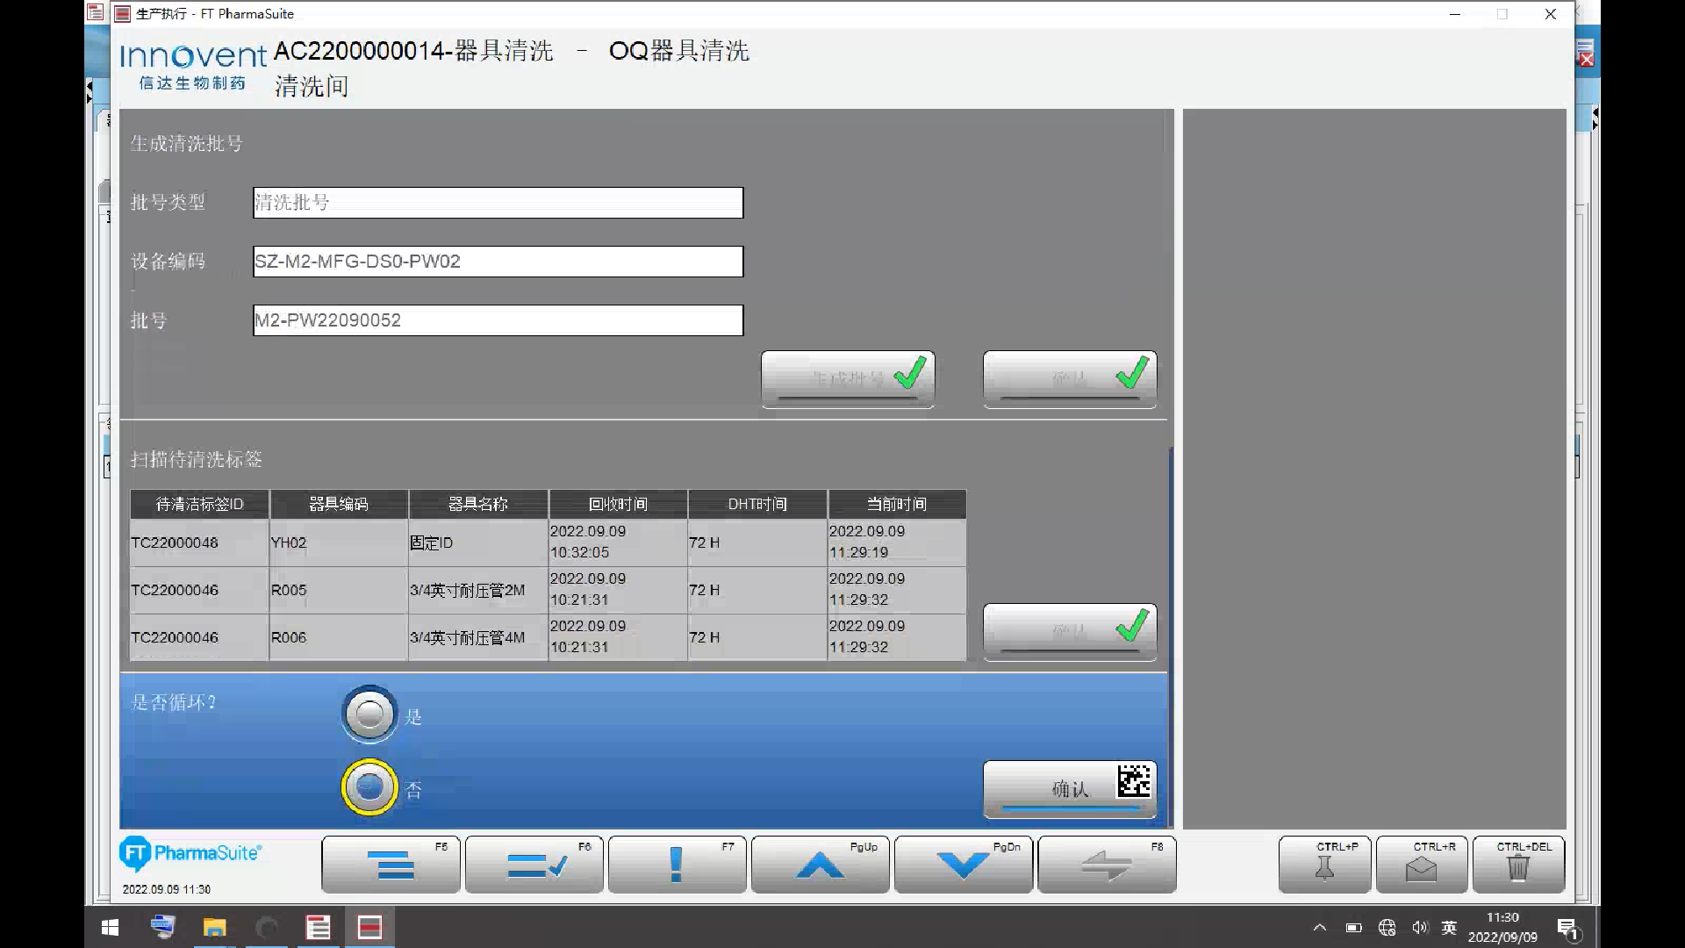

测试截图编号：步骤5.6.9-01

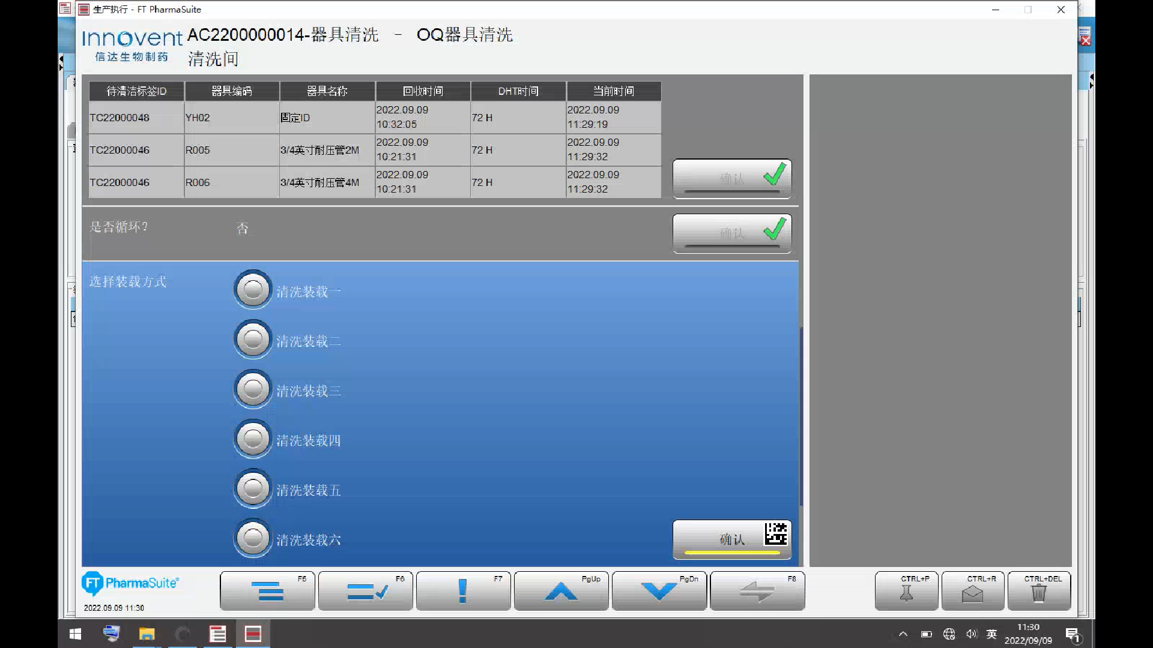

测试截图编号：步骤5.6.9-02

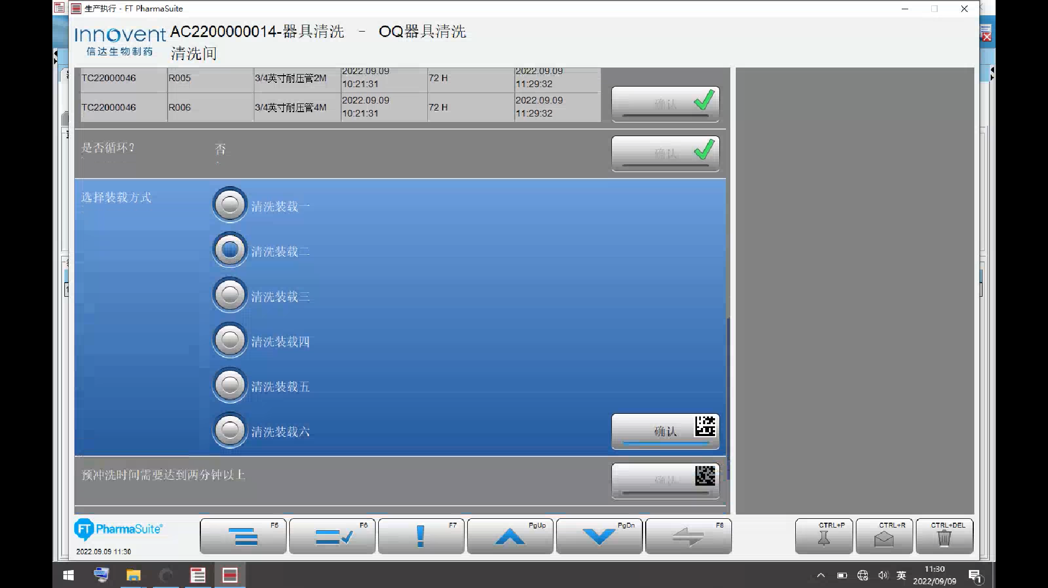

测试截图编号：步骤5.6.10-01

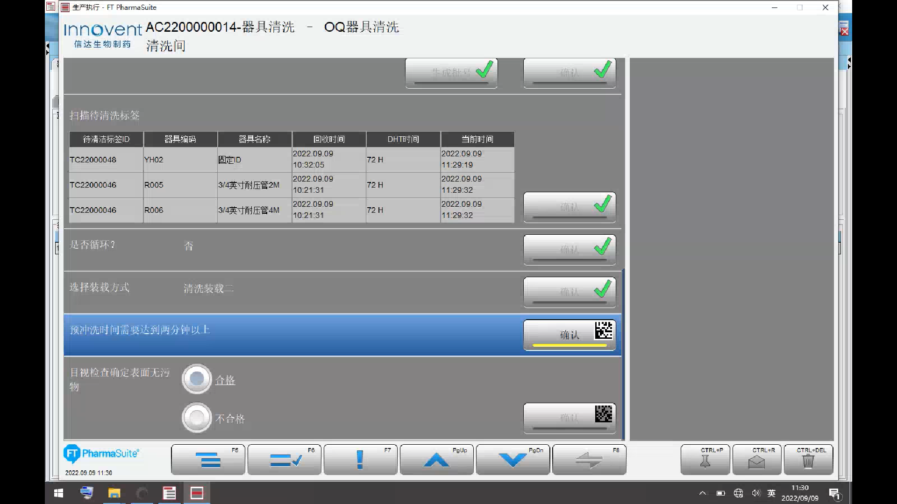

测试截图编号：步骤5.6.11-01

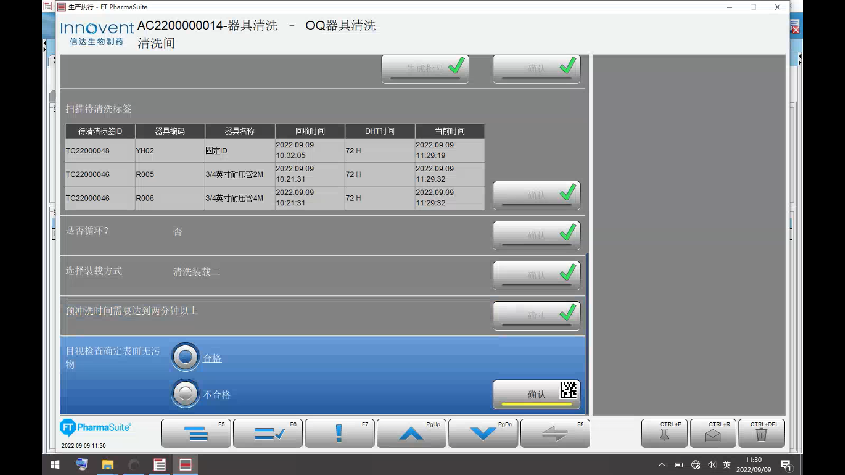

测试截图编号：步骤5.6.12-01

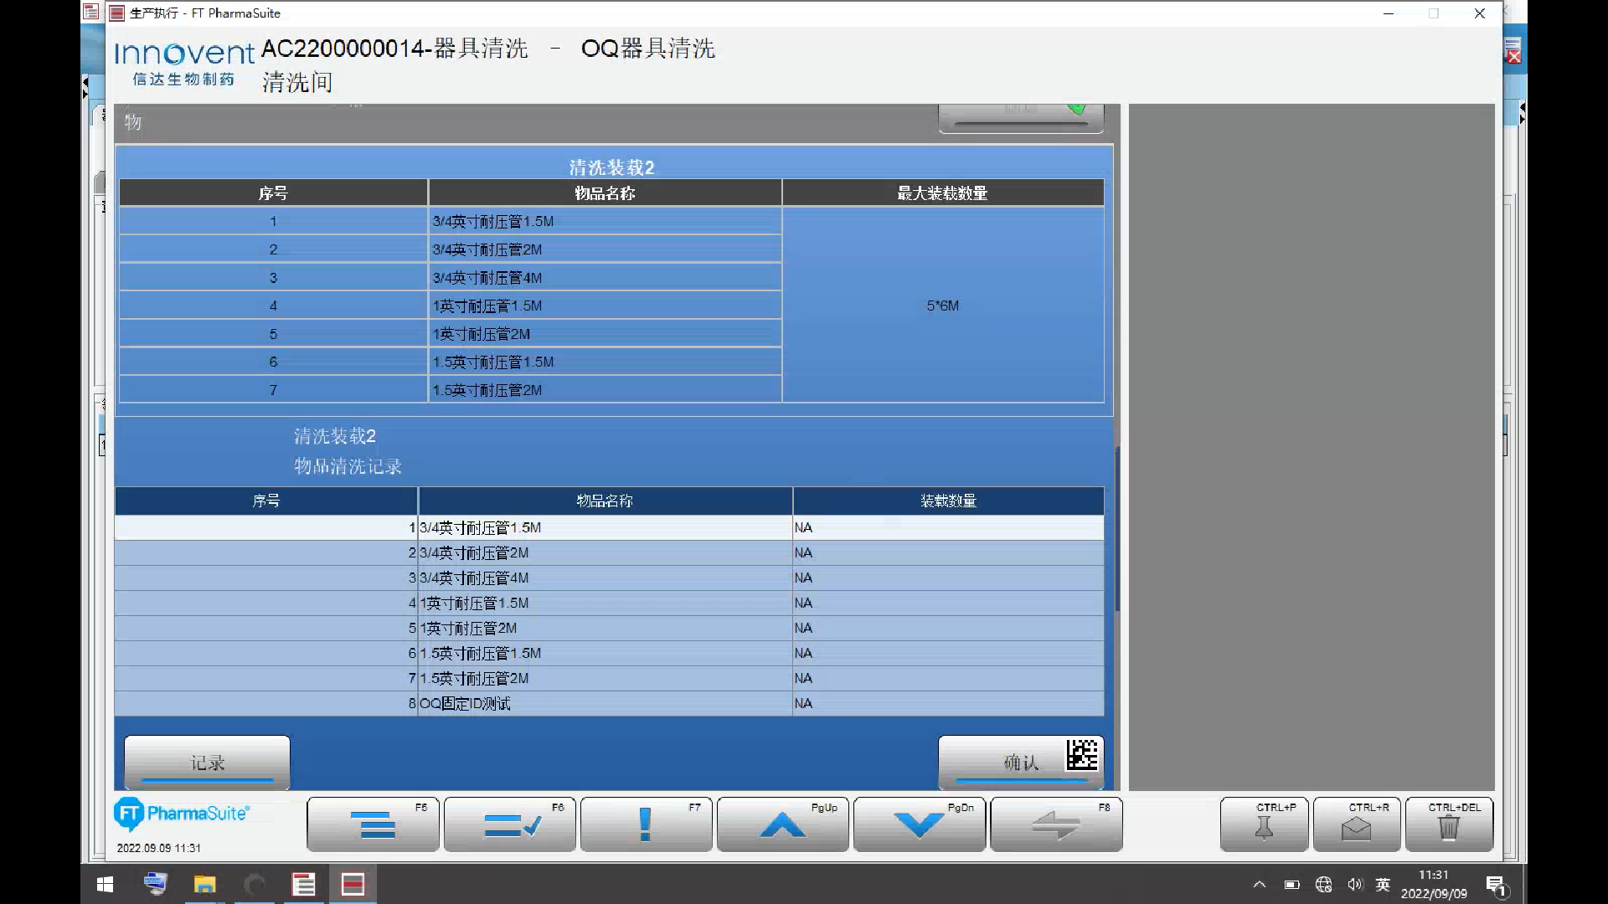

测试截图编号：步骤5.6.12-02

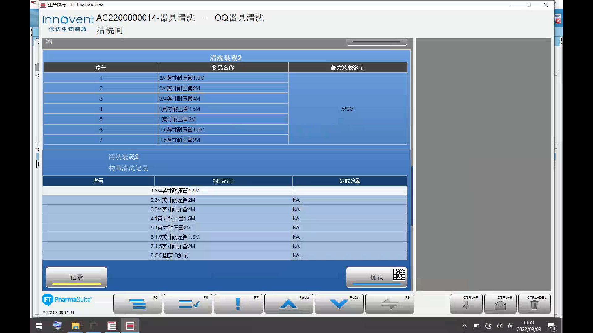

测试截图编号：步骤5.6.12-03

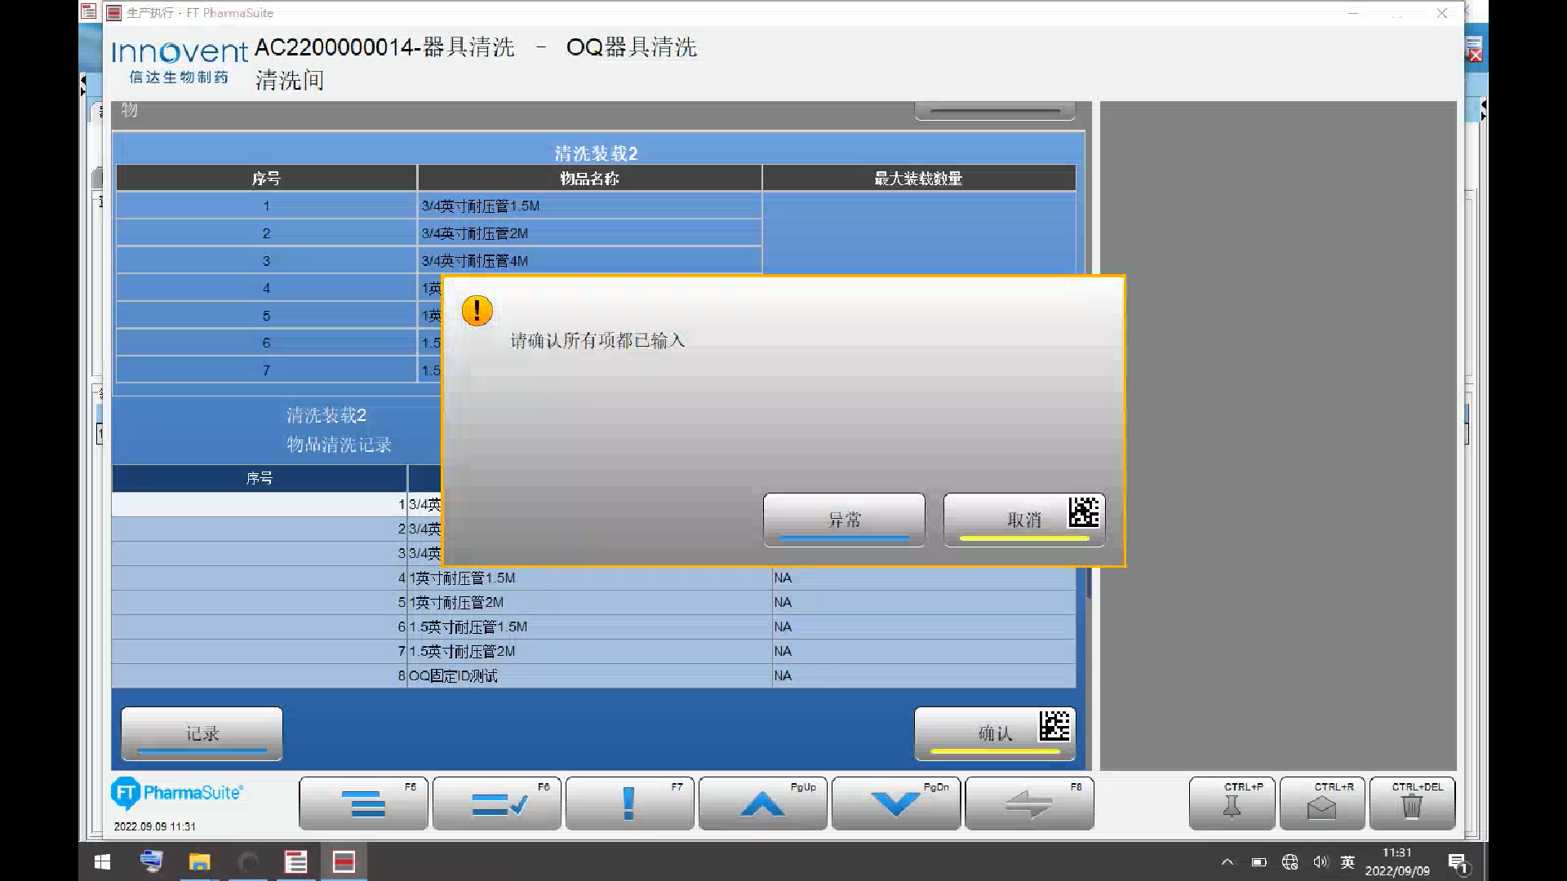

测试截图编号：步骤5.6.13-01

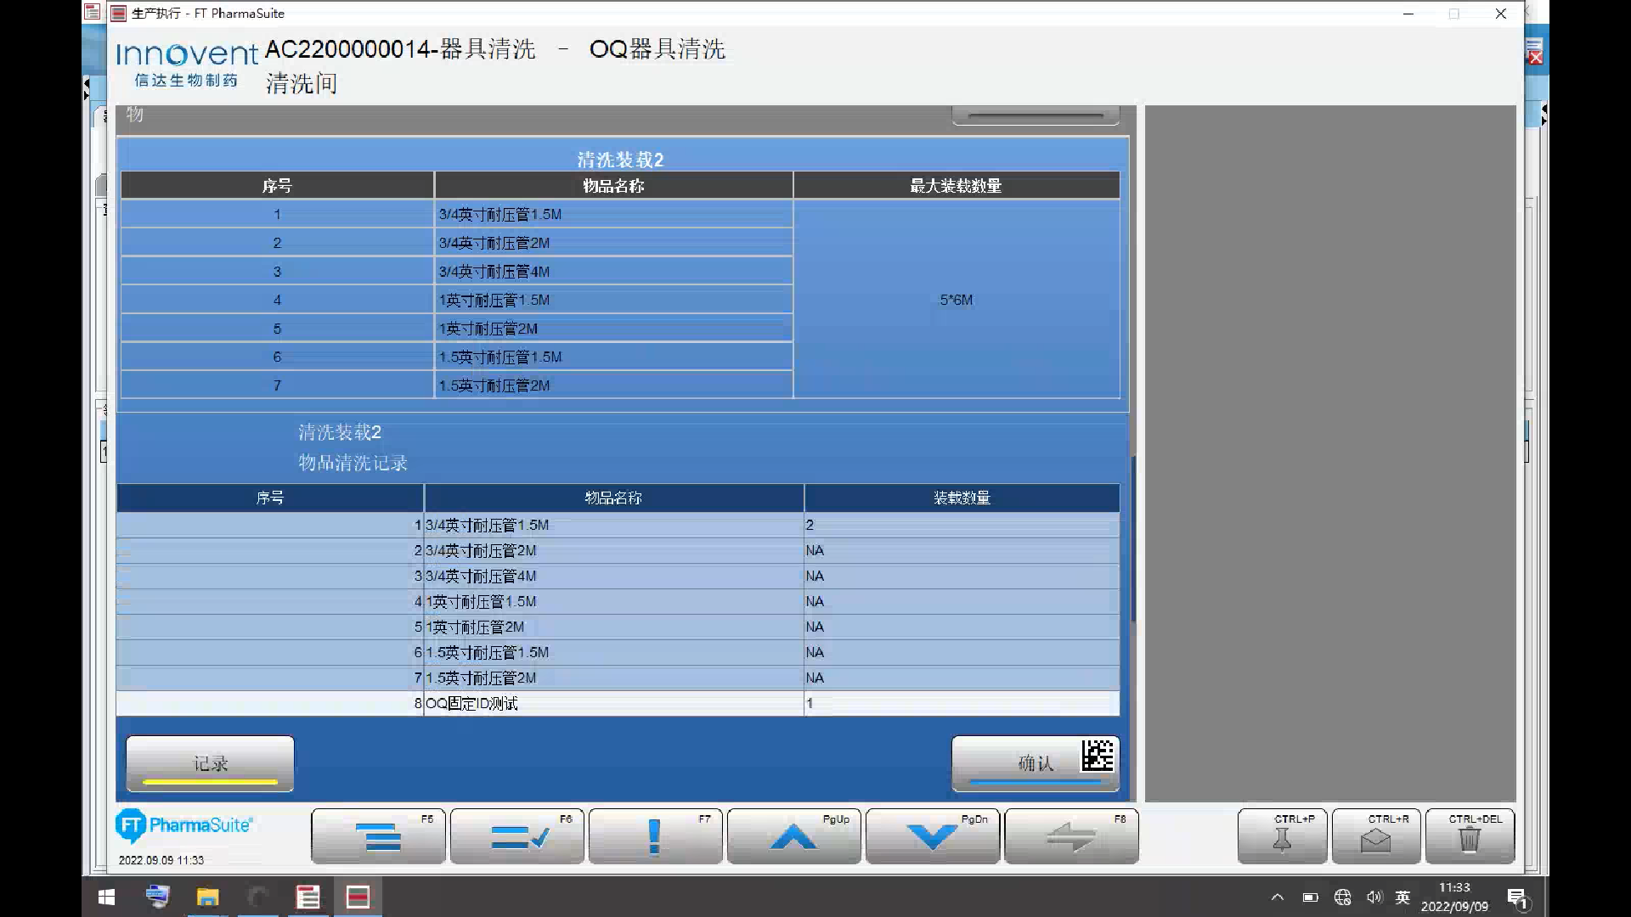

测试截图编号：步骤5.6.14-01

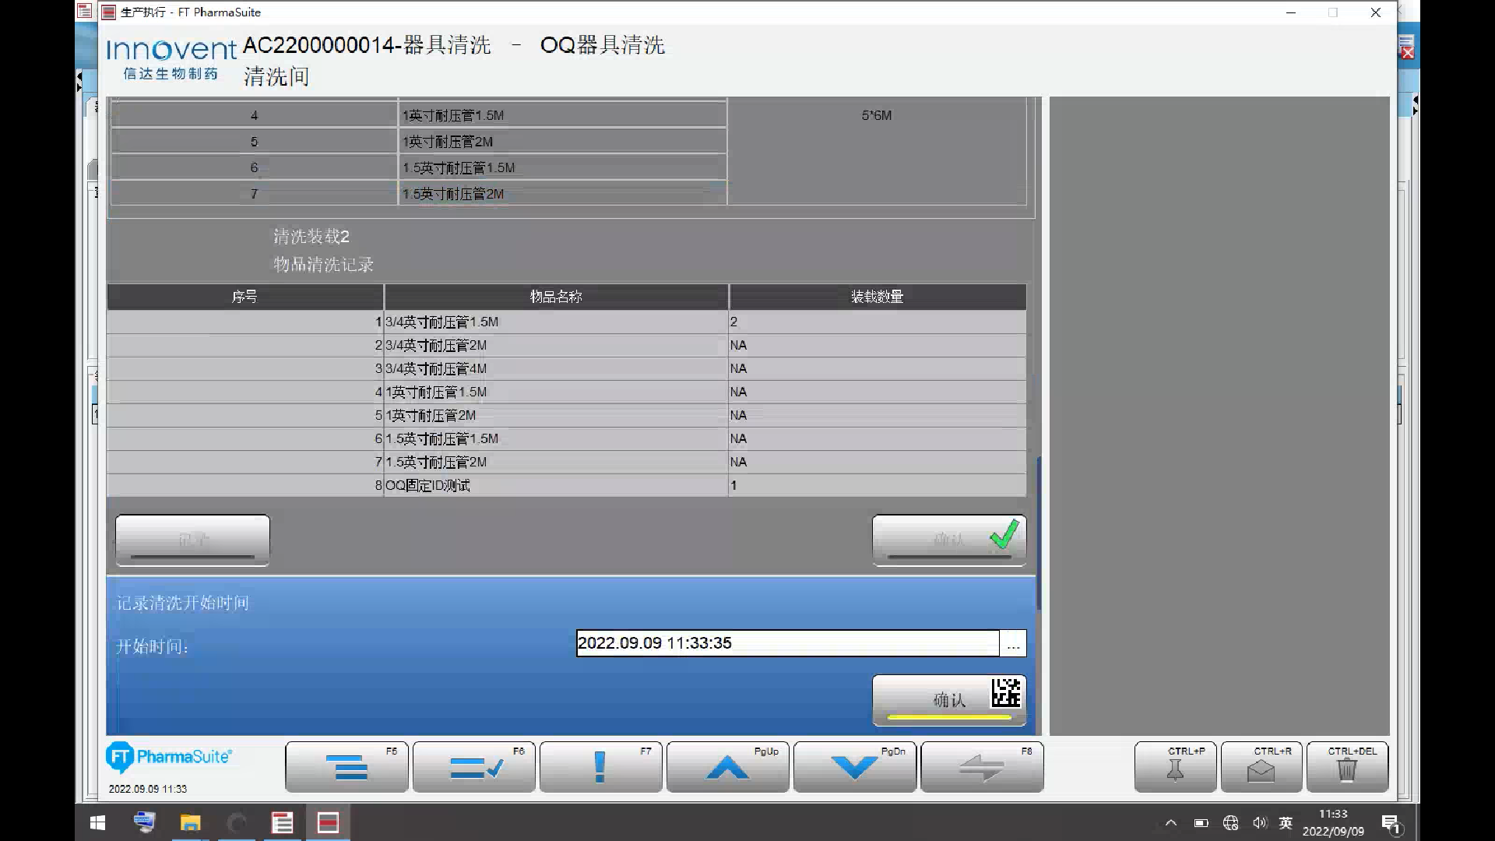

测试截图编号：步骤5.6.15-01

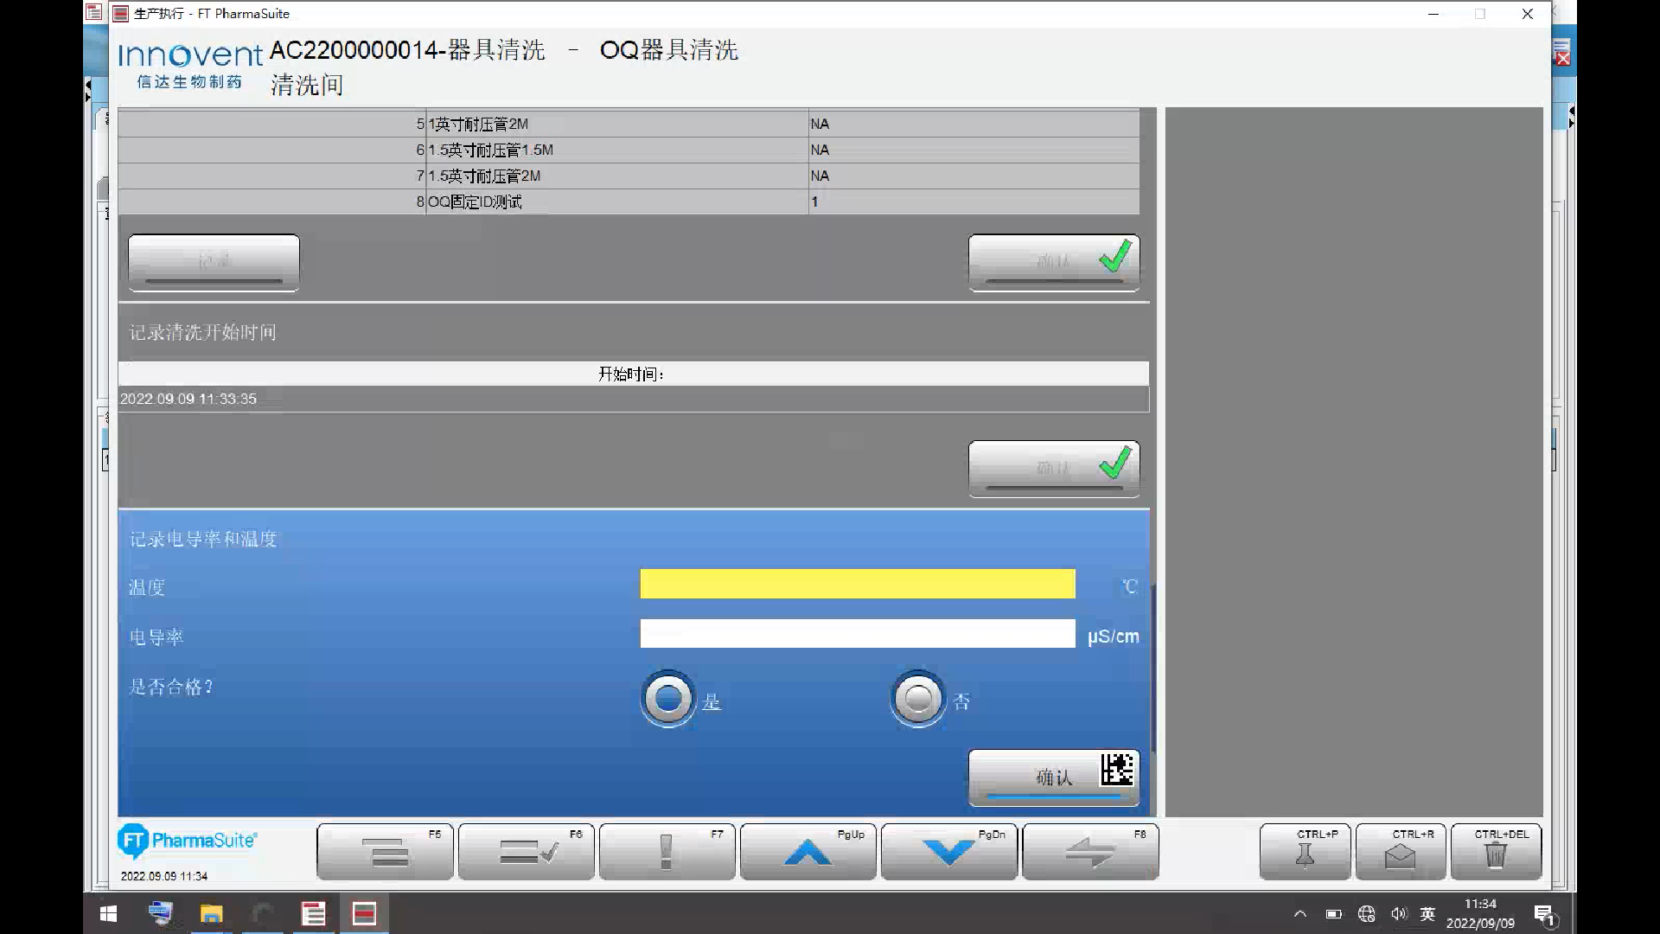

测试截图编号：步骤5.6.15-02

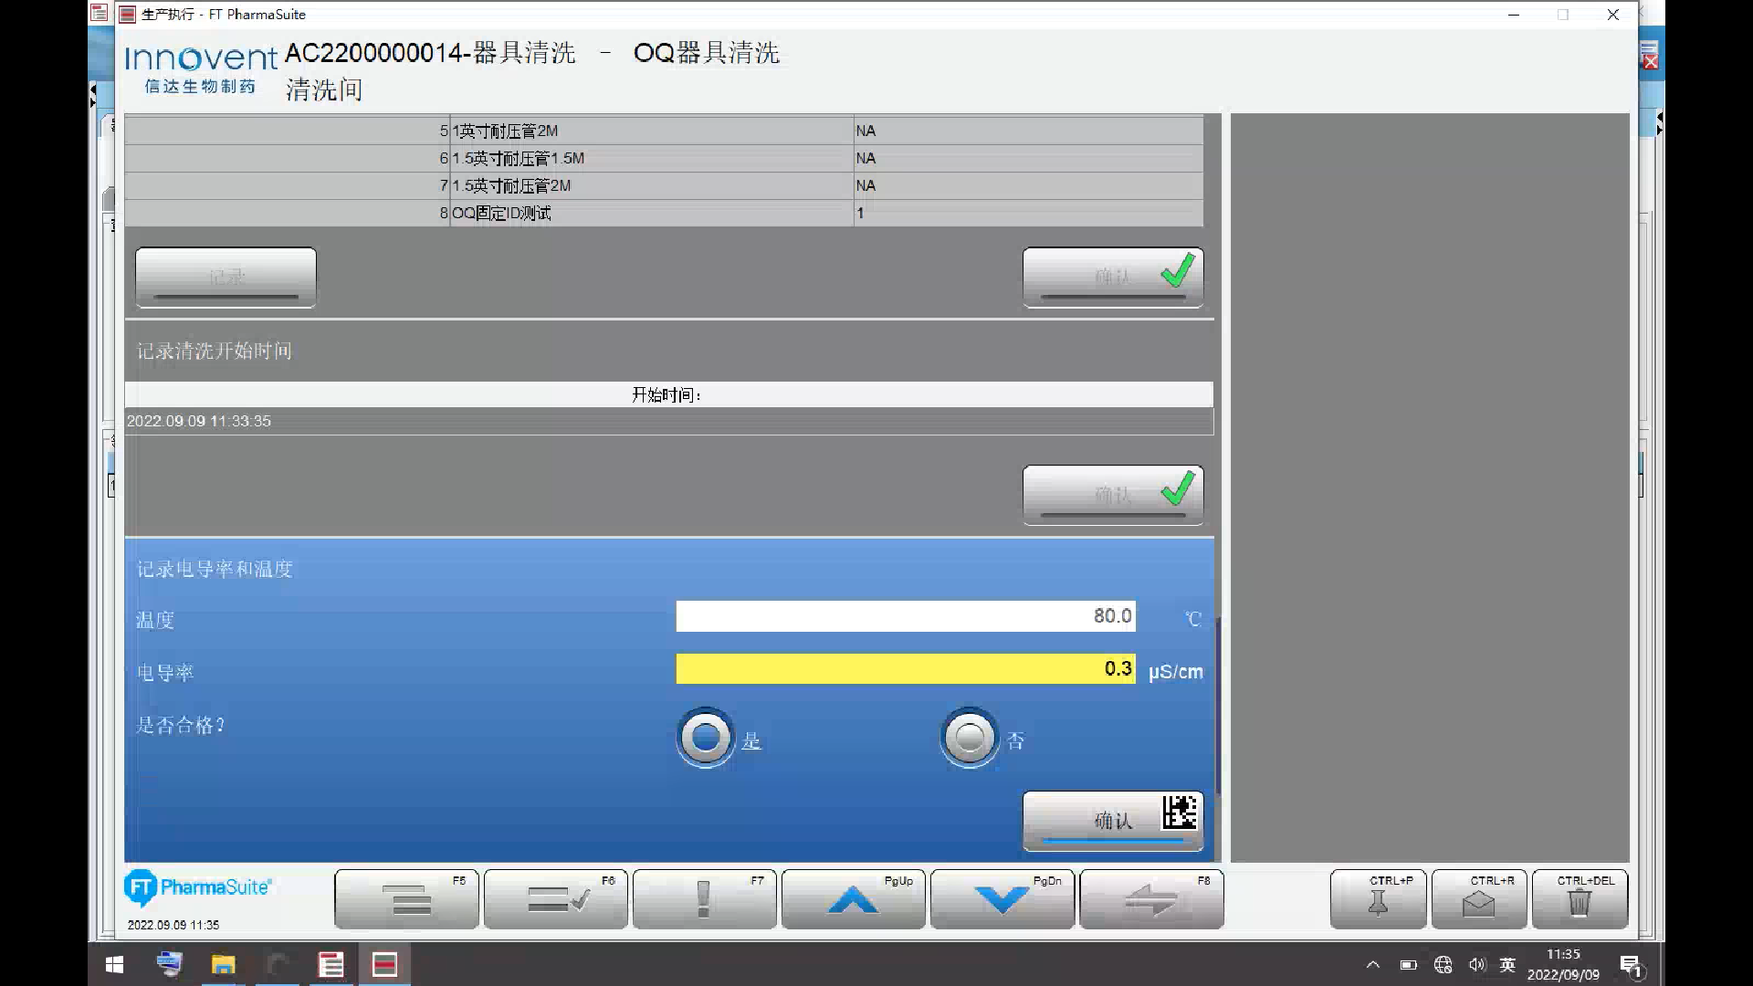

测试截图编号：步骤5.6.16-01

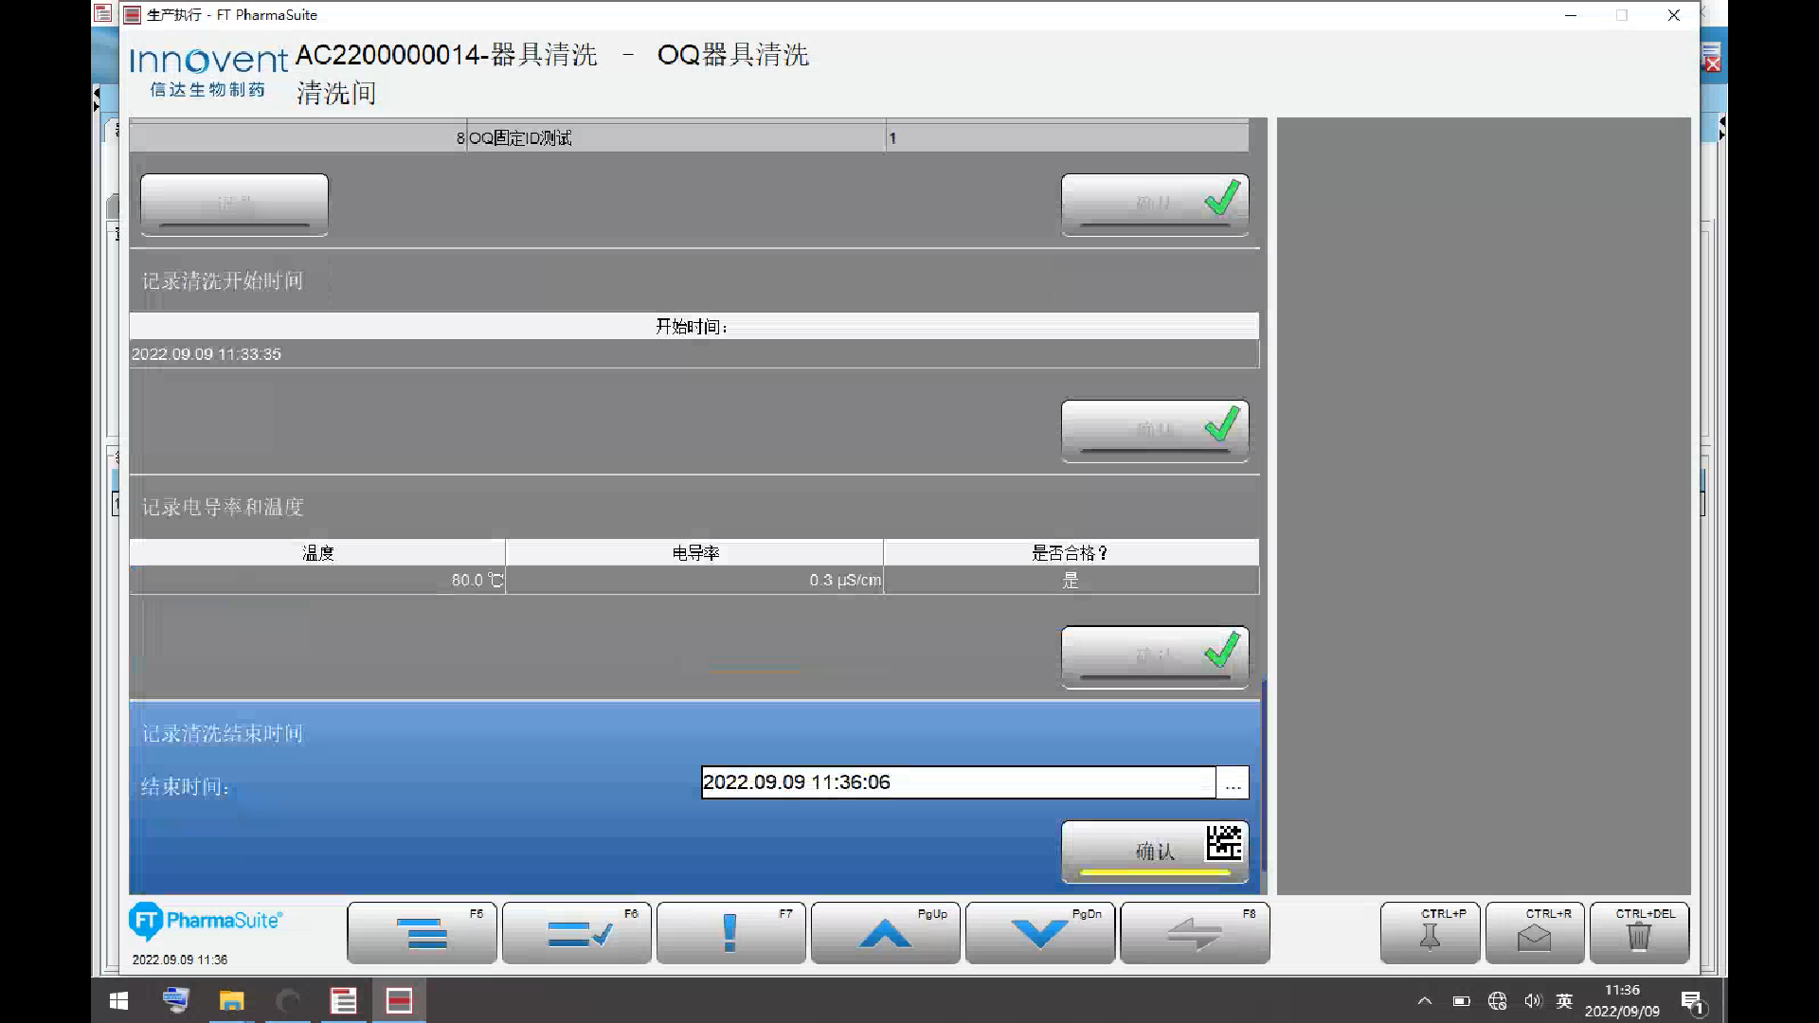

测试截图编号：步骤5.6.17-01

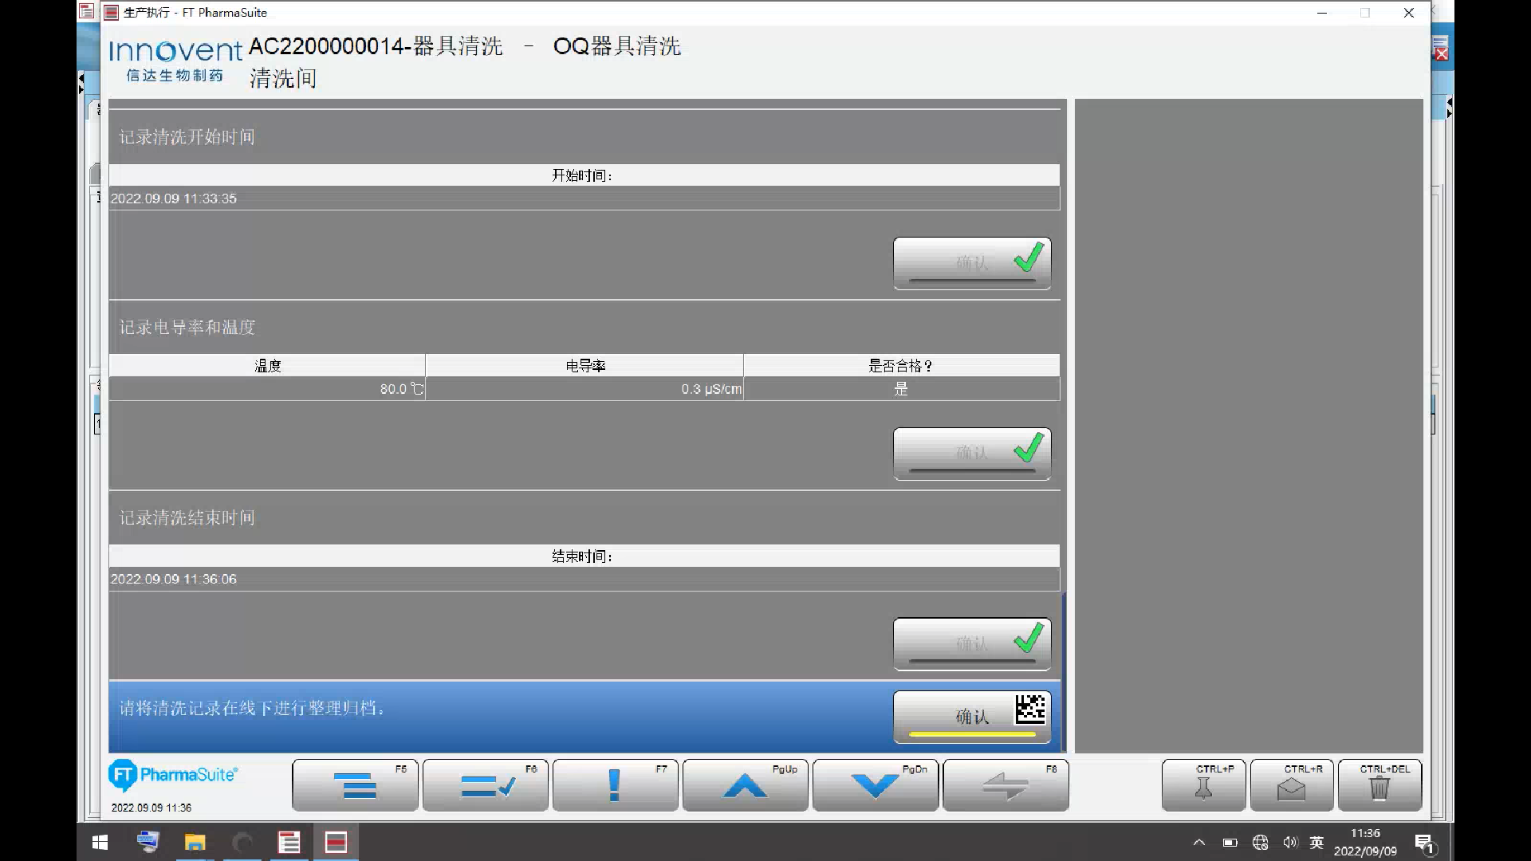

测试截图编号：步骤5.6.18-01

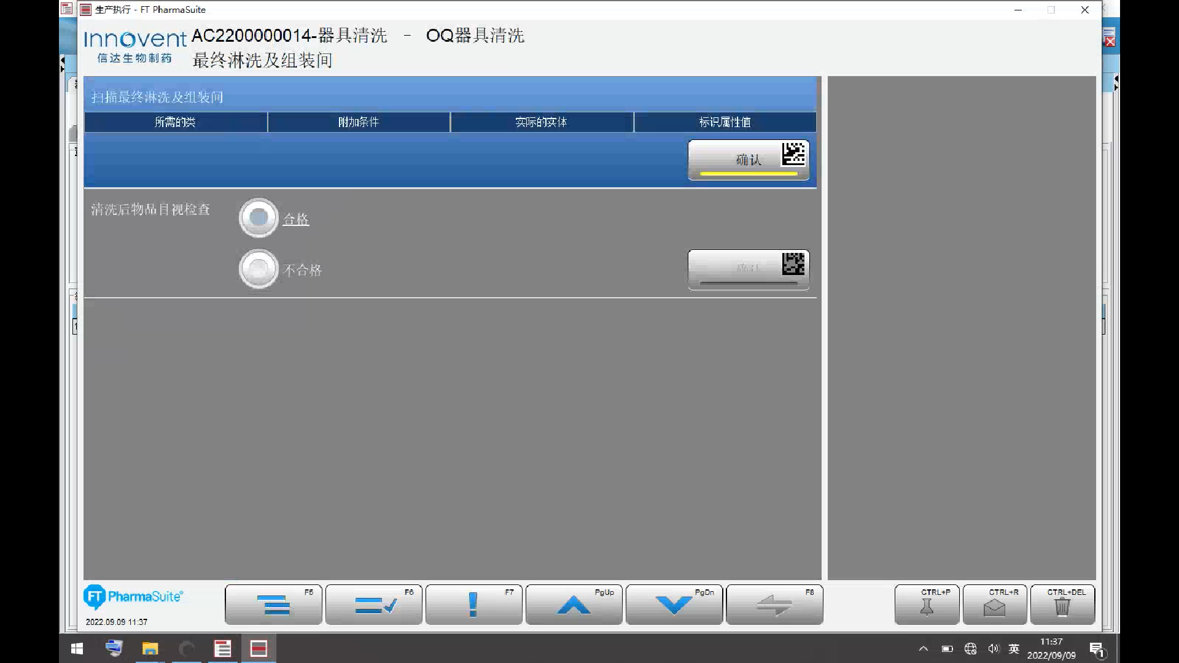

测试截图编号：步骤5.6.18-02

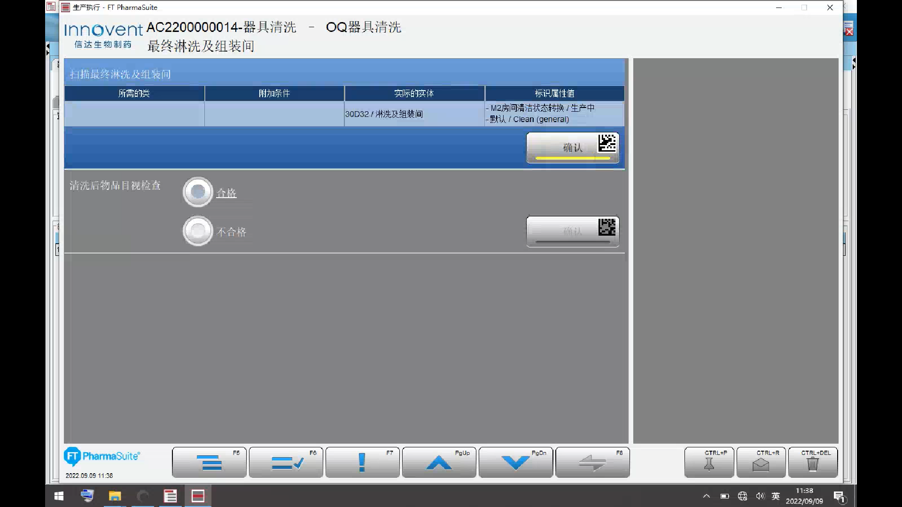

测试截图编号：步骤5.6.19-01

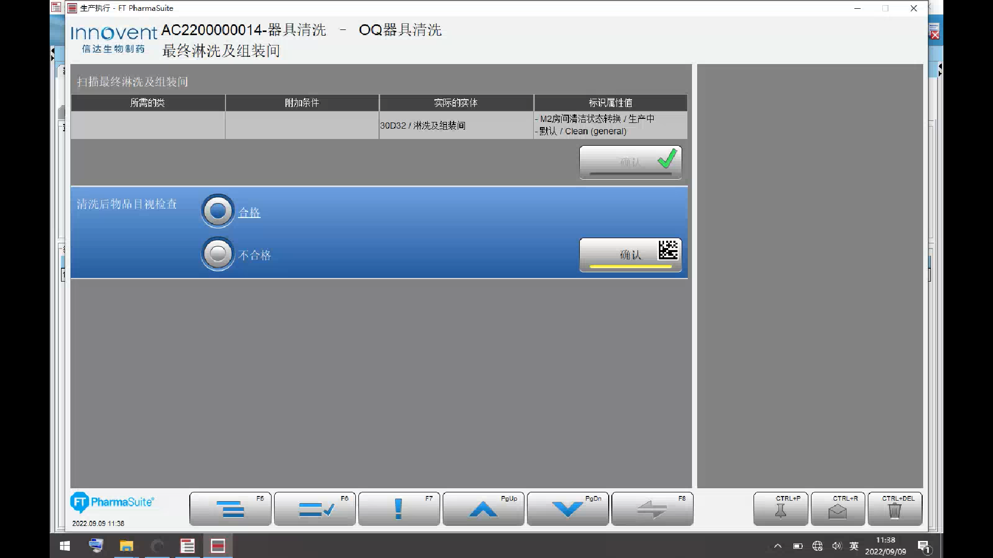

测试截图编号：步骤5.6.20-01

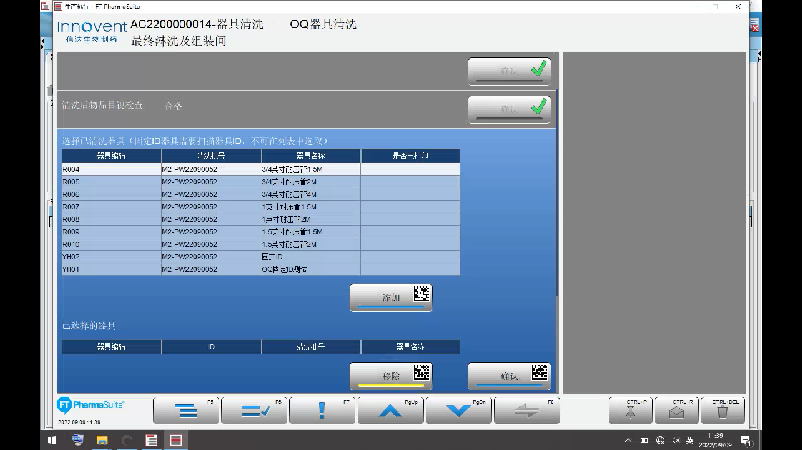

测试截图编号：步骤5.6.20-02

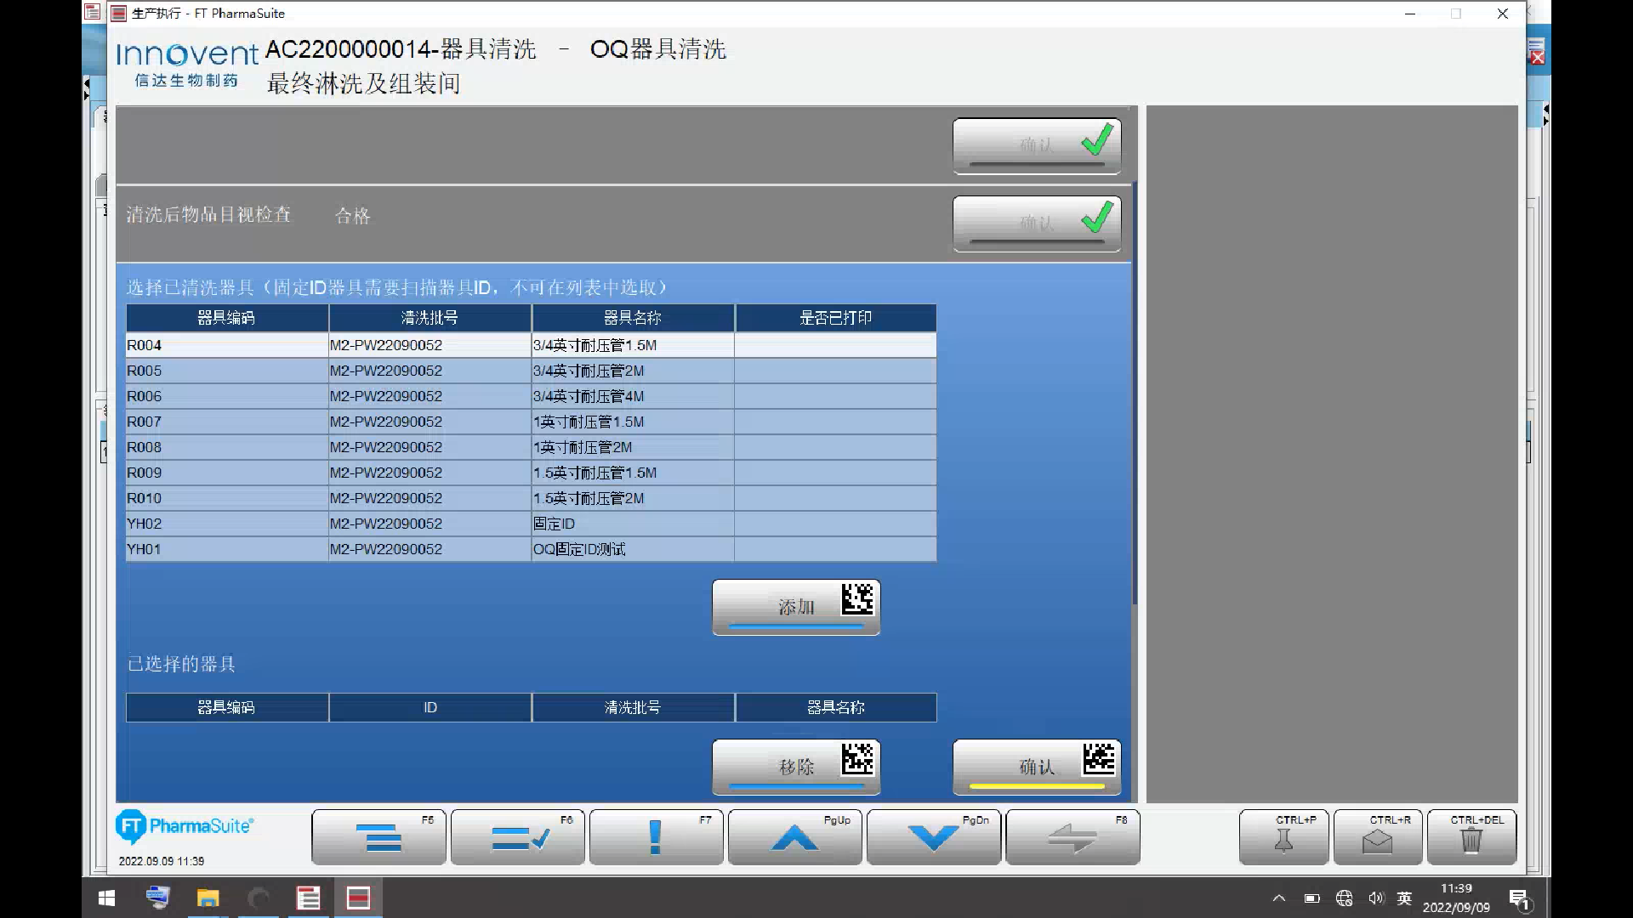

测试截图编号：步骤5.6.21-01

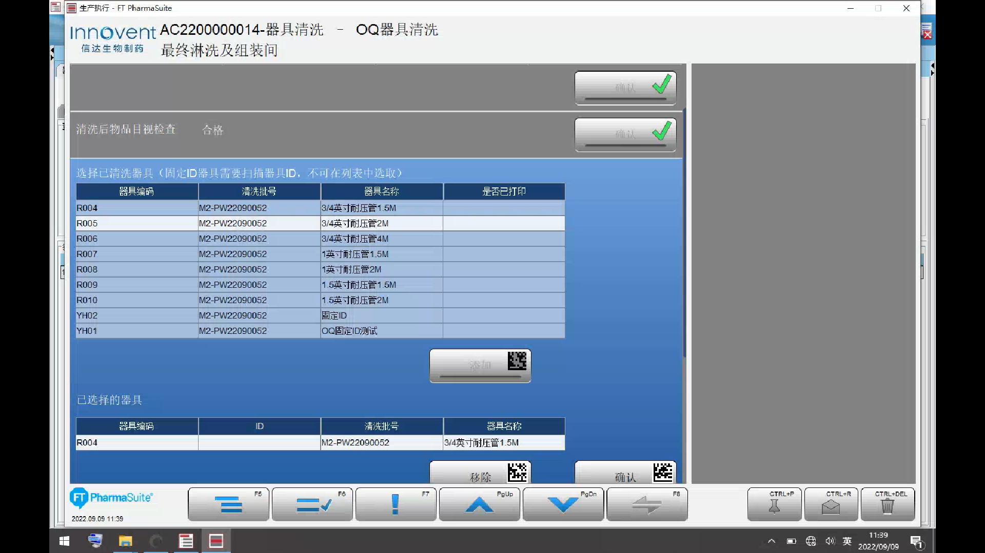

测试截图编号：步骤5.6.22-01

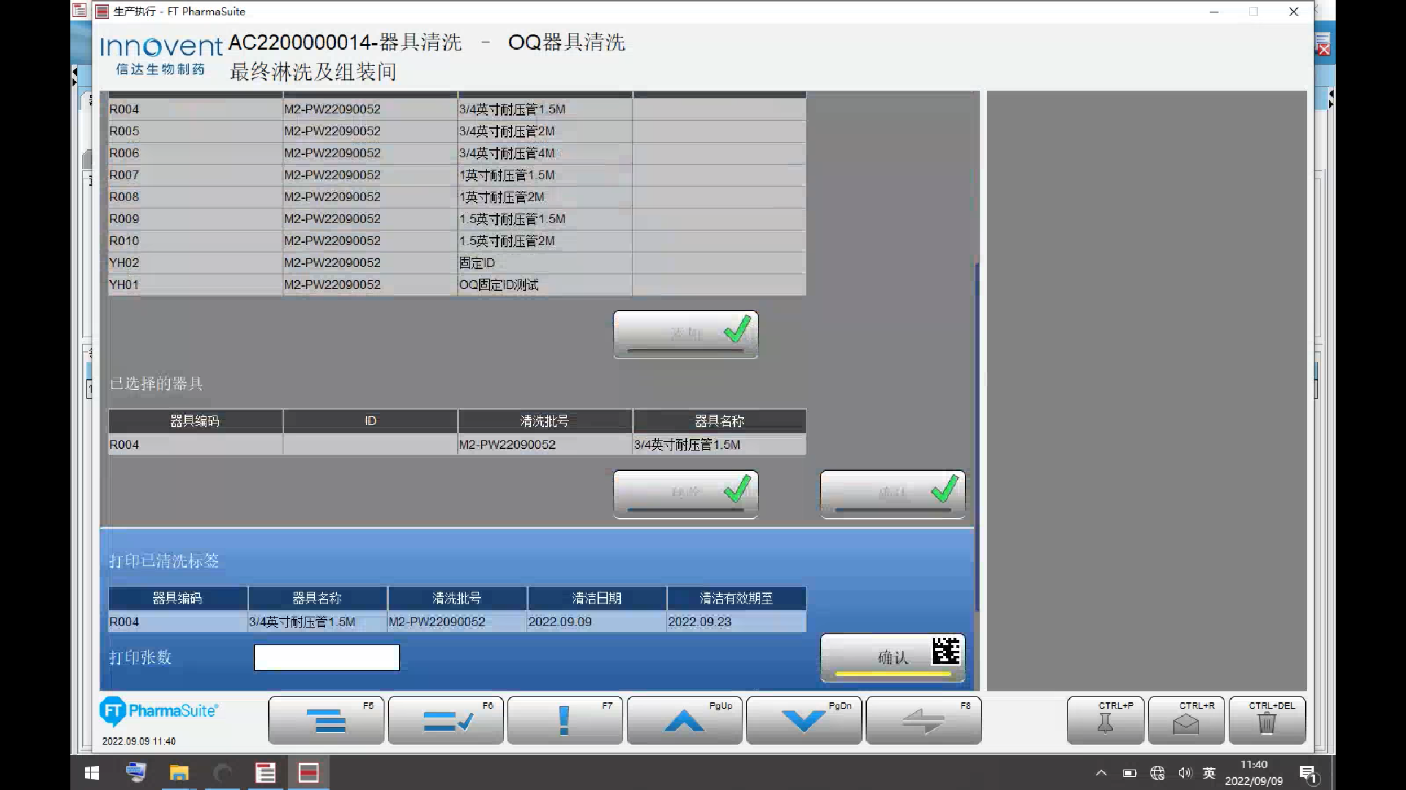

测试截图编号：步骤5.6.23-01

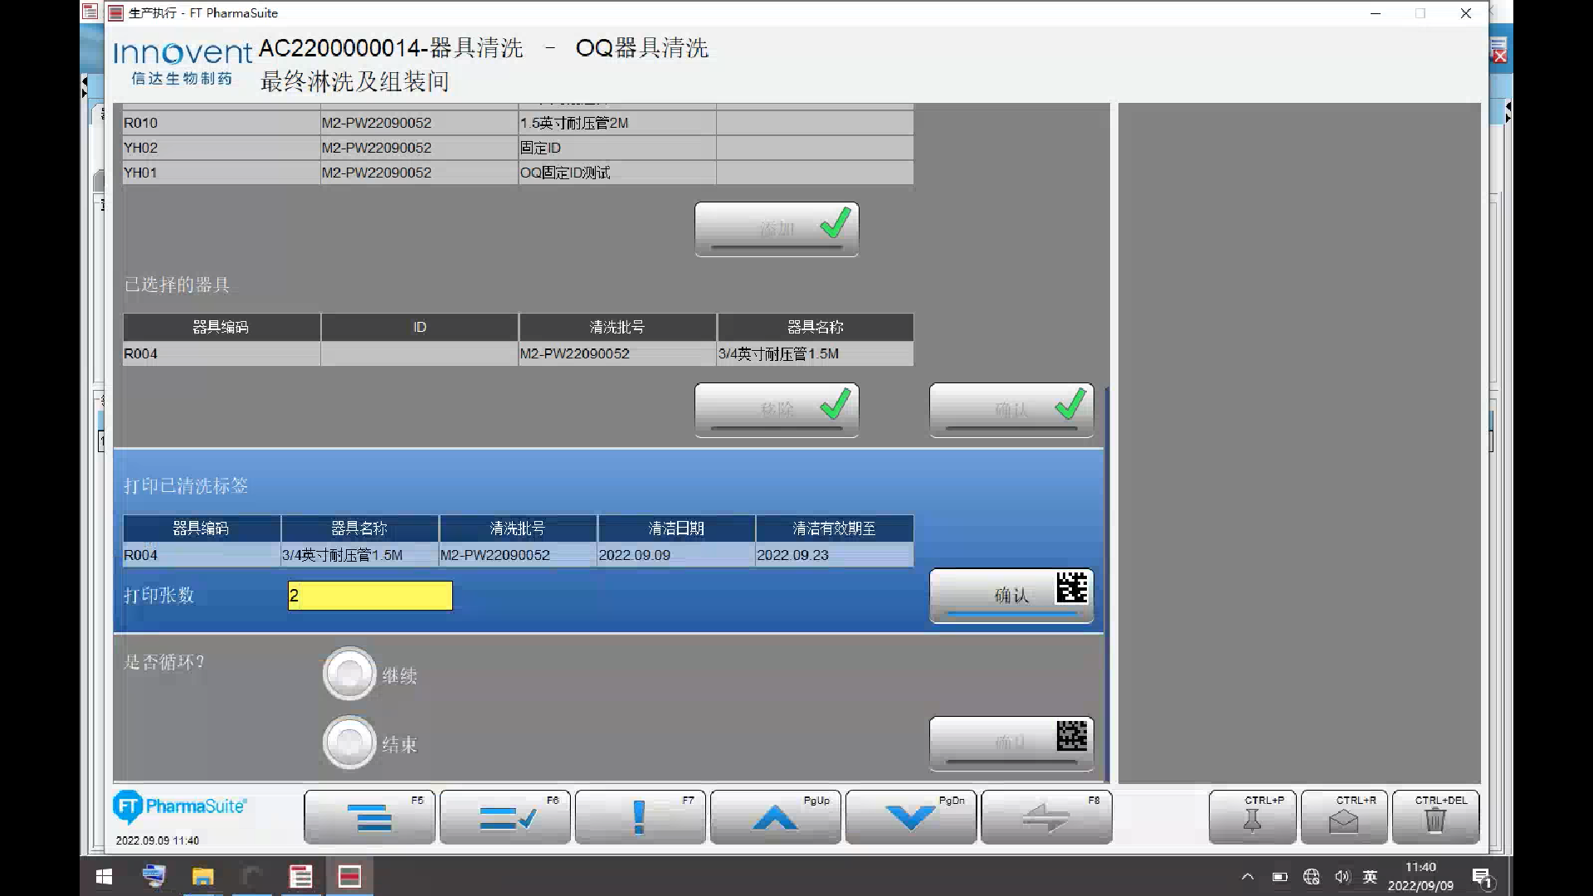

测试截图编号：步骤5.6.24-01

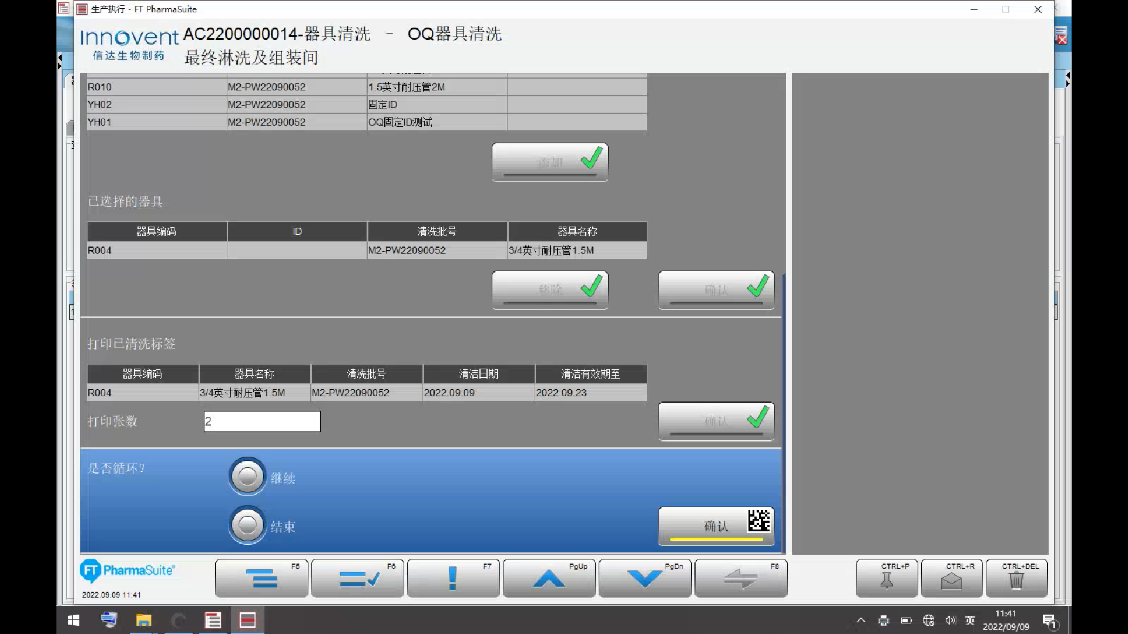

测试截图编号：步骤5.6.24-02

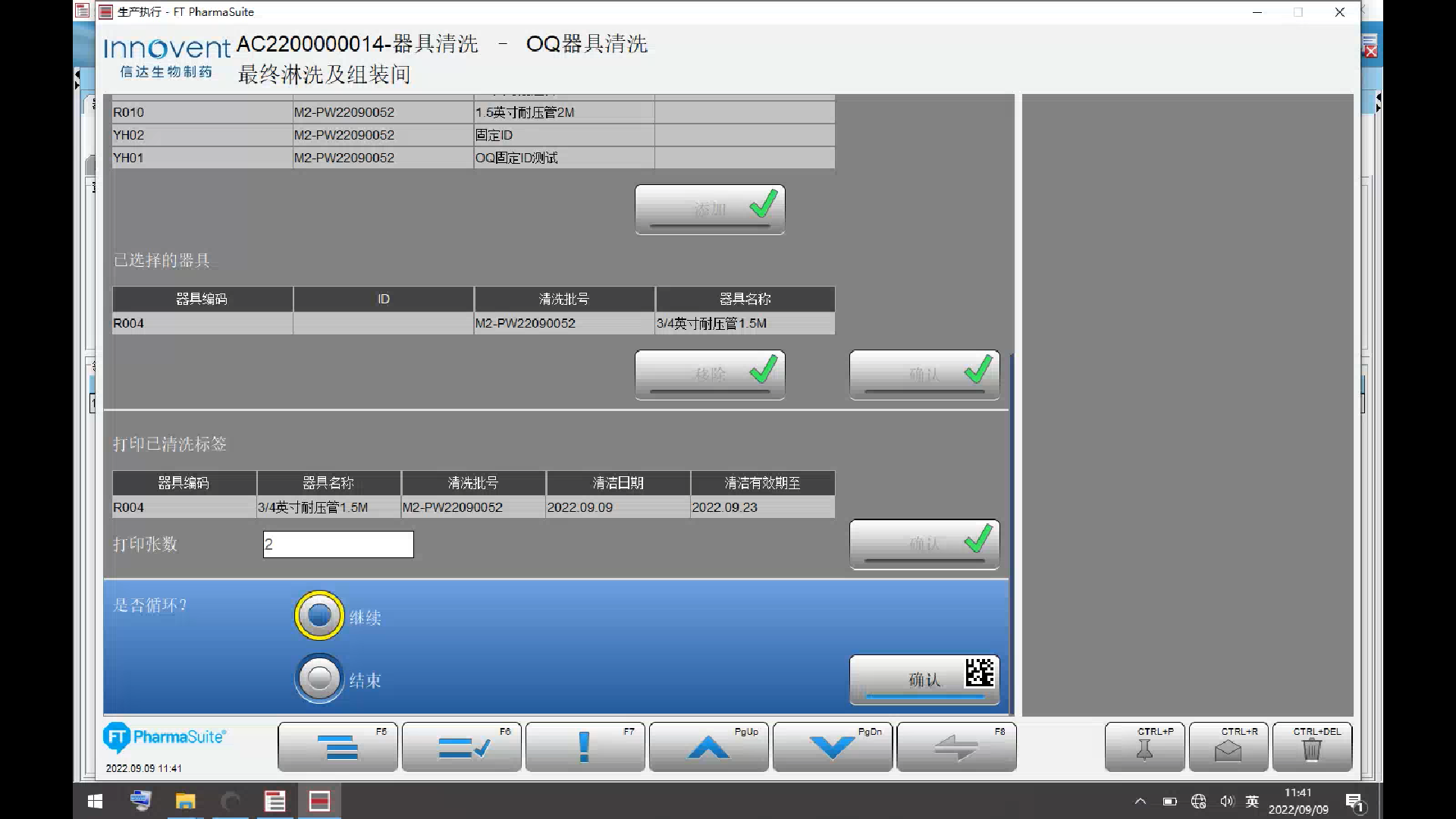

测试截图编号：步骤5.6.25-01

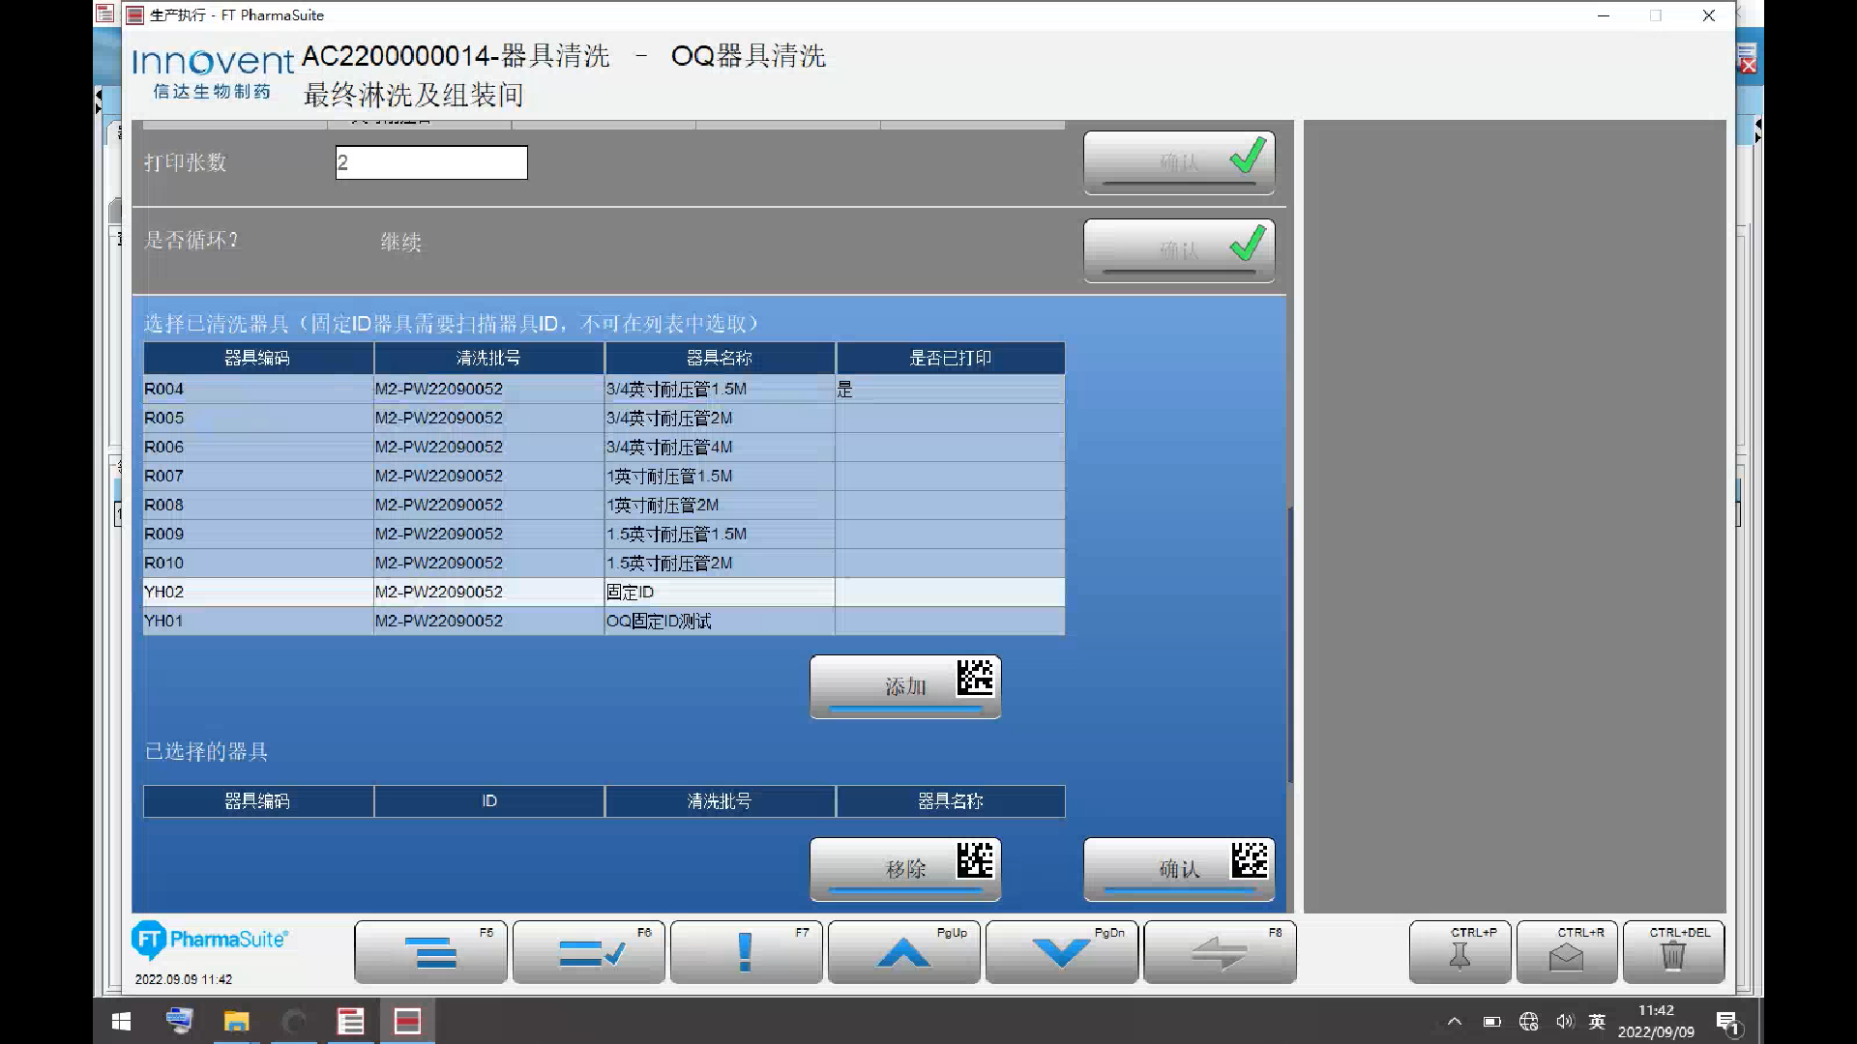

测试截图编号：步骤5.6.25-02

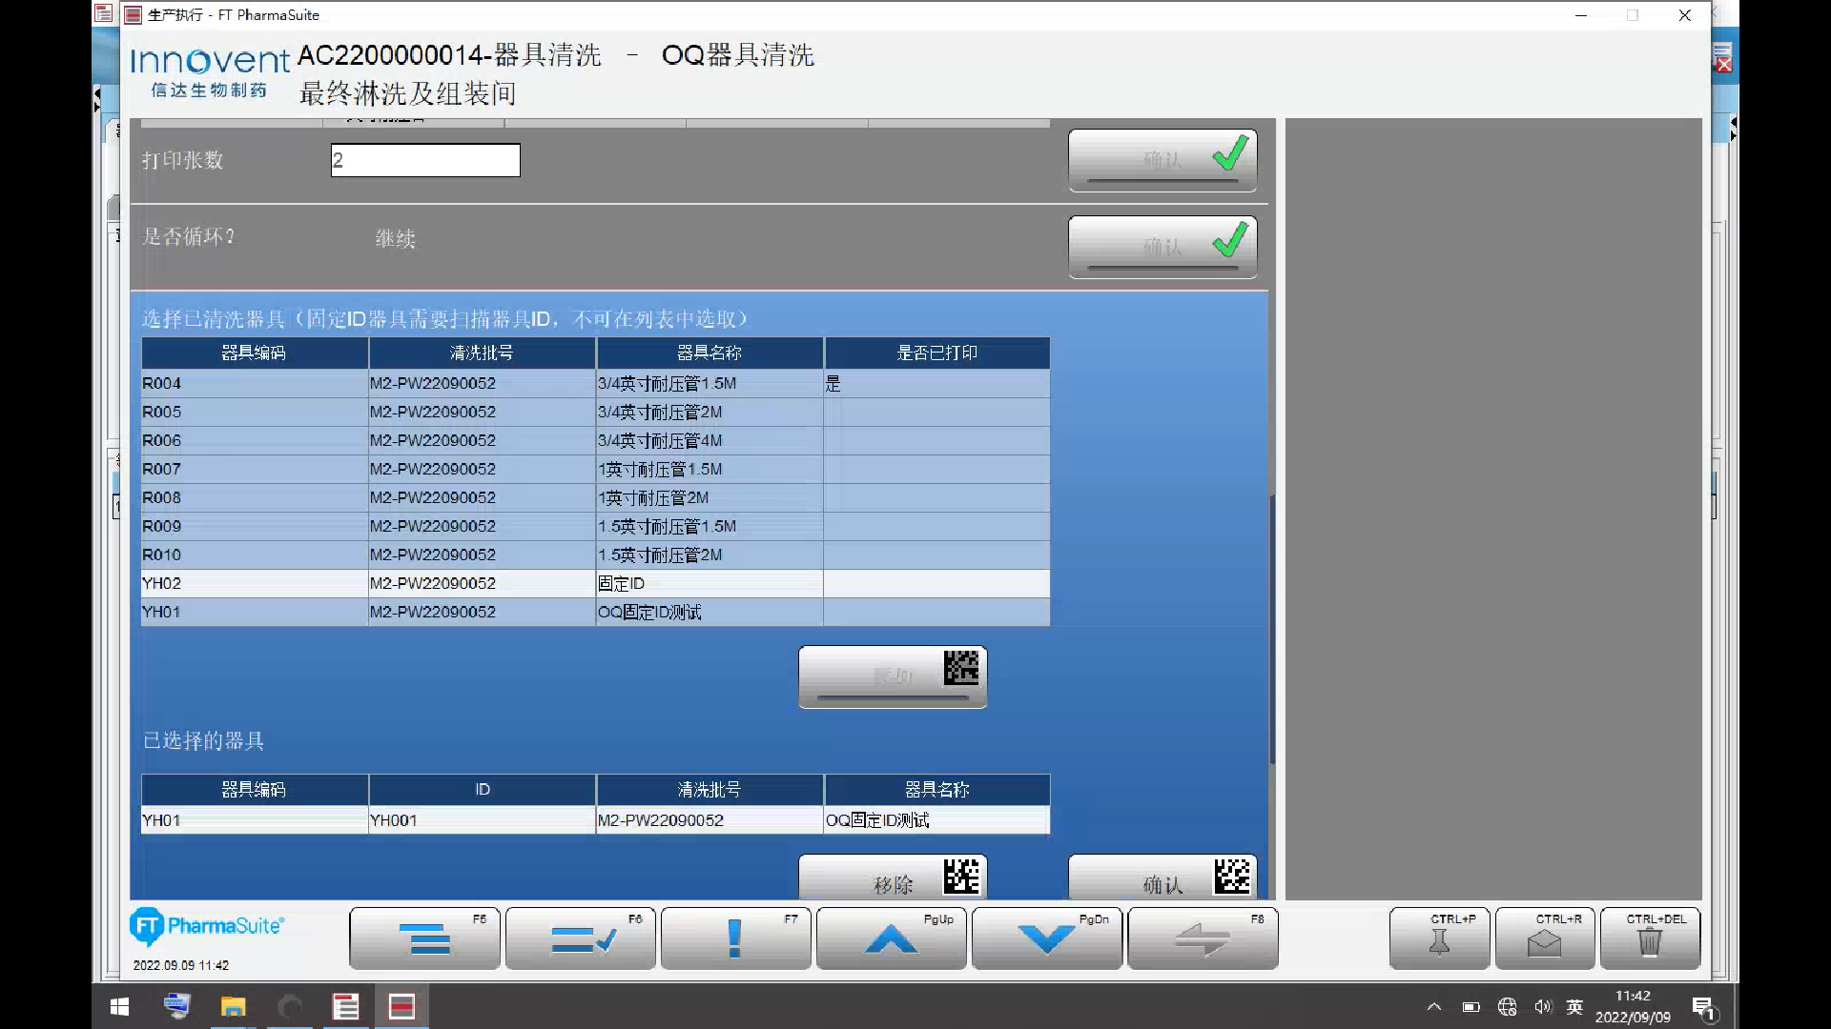

测试截图编号：步骤5.6.26-01

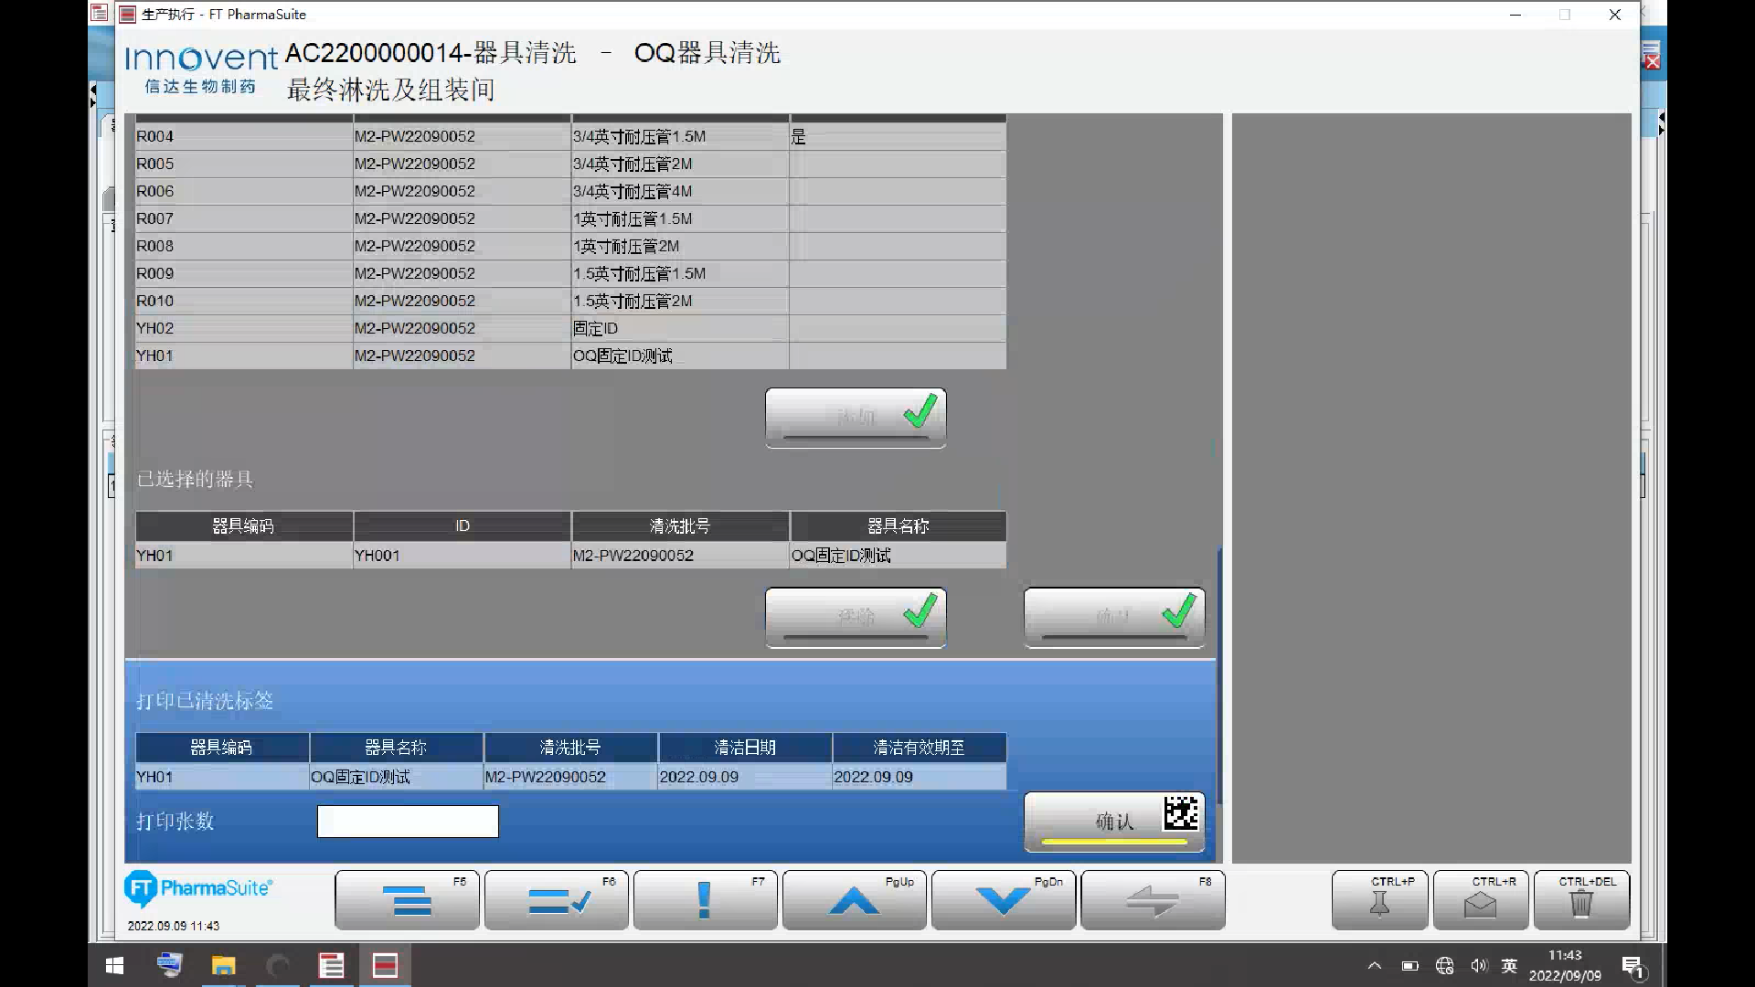

测试截图编号：步骤5.6.26-02

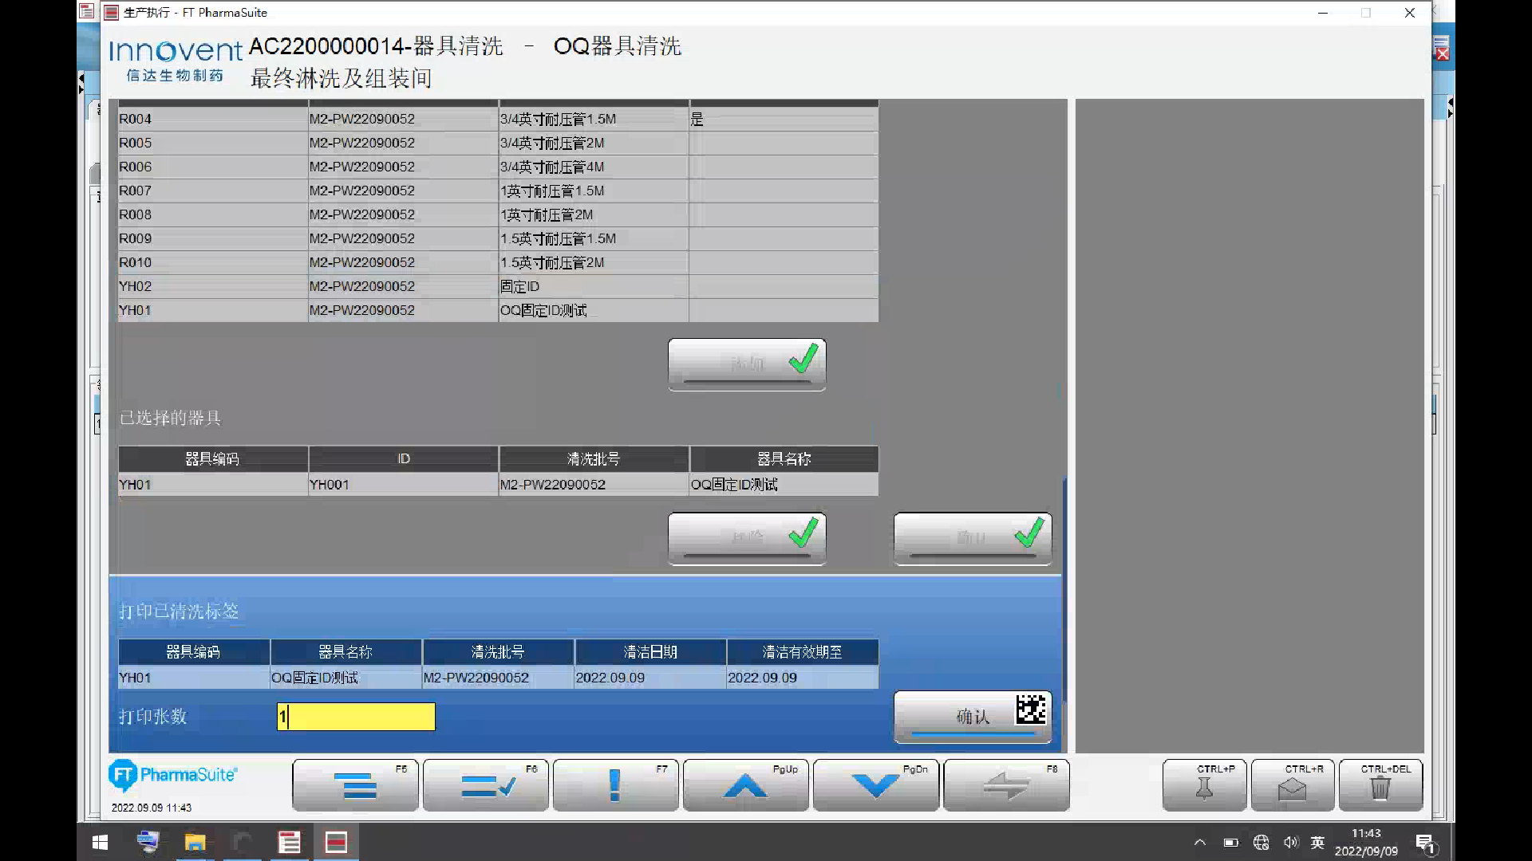

测试截图编号：步骤5.6.27-01

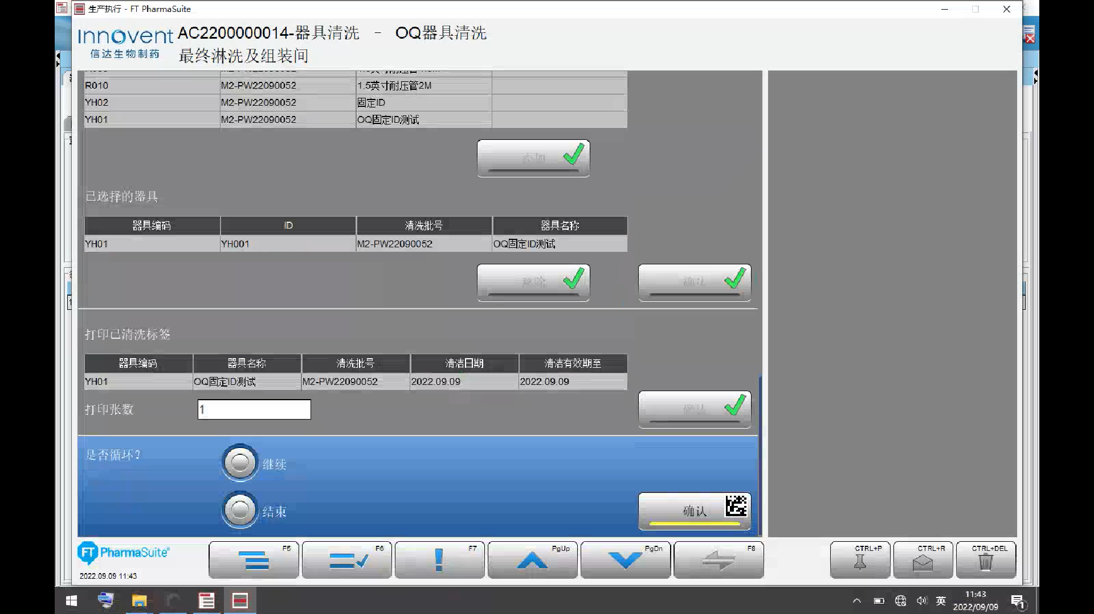

测试截图编号：步骤5.6.27-02

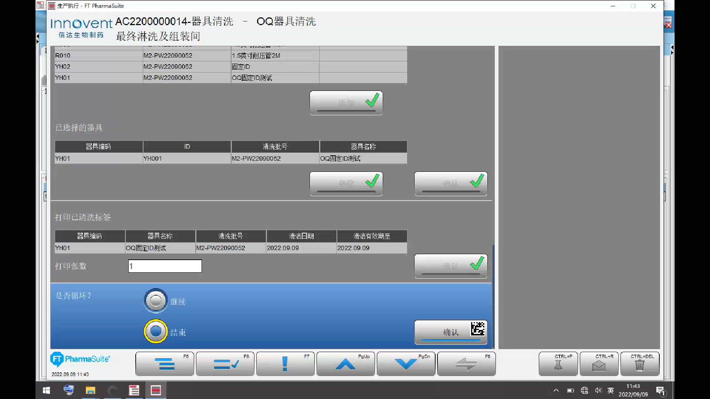

测试截图编号：步骤5.6.28-01

